МИНИСТЕРСТВО ИНФОРМАЦИОННОГО РАЗВИТИЯ И СВЯЗИ
ПЕРМСКОГО КРАЯ

УТВЕРЖДАЮ |  | УТВЕРЖДАЮ
И.о. первого заместителя министра информационного развития и связи Пермского края  ____________________ / О.И. Савинов /  «___»________________________2020 г. |  | Заместитель генерального директора  ООО «Информационные технологии будущего»  __________________/ А.И. Драгалин /  «___»______________________2020 г.

ИНФОРМАЦИОННАЯ СИСТЕМА «ПРОФИЛАКТИКА
ДЕТСКОГО И СЕМЕЙНОГО НЕБЛАГОПОЛУЧИЯ»
(ИС «Профилактика»)
Государственный контракт № 38/ОК-2019 ОТ 14.10.2019 г.
на выполнение работ по развитию и оказание услуг по сервисному обслуживанию и техническому сопровождению информационной системы «Профилактика детского и семейного неблагополучия»
Руководство пользователя
Этап 2
Лист утверждения
69008794.62.01.11.000.856.И3.03 - ЛУ

Пермь
2020

МИНИСТЕРСТВО ИНФОРМАЦИОННОГО РАЗВИТИЯ И СВЯЗИ
ПЕРМСКОГО КРАЯ

УТВЕРЖДЕН
69008794.62.01.11.000.856.И3.03

ИНФОРМАЦИОННАЯ СИСТЕМА «ПРОФИЛАКТИКА
ДЕТСКОГО И СЕМЕЙНОГО НЕБЛАГОПОЛУЧИЯ»
(ИС «Профилактика»)
Государственный контракт № 38/ОК-2019 ОТ 14.10.2019 г.
на выполнение работ по развитию и оказание услуг по сервисному обслуживанию и техническому сопровождению информационной системы «Профилактика детского и семейного неблагополучия»
Руководство пользователя
Этап 2
Листов 88
69008794.62.01.11.000.856.И3.03

Пермь
2020

Аннотация
Настоящий документ является руководством пользователя по информационной системе «Профилактика детского и семейного неблагополучия» (далее – ИС «Профилактика», Система).
Документ разработан на основании Этапа 2 договора № 38/ОК-2019 от 14.10.2019 г. на выполнение работ по развитию и оказание услуг по сервисному обслуживанию и техническому сопровождению информационной системы «Профилактика детского и семейного неблагополучия». В настоящем документе приведено описание действий пользователей по работе с информационной системой «Профилактика детского и семейного неблагополучия».
Содержание
Термины и определения 5
1 Введение 8
1.1 Область применения 8
1.2 Краткое описание возможностей 8
1.3 Уровень подготовки пользователей 9
1.4 Перечень эксплуатационной документации 9
2 Назначение и условия применения 11
2.1 Виды деятельности, функции 11
2.2 Программные и аппаратные требования к системе 11
2.2.1 Требования к программному обеспечению 11
2.2.2 Требования к техническому обеспечению 12
3 Подготовка к работе 14
3.1 Состав дистрибутива 14
3.2 Запуск системы 14
3.3 Проверка работоспособности системы 14
4 Описание операций 15
4.1 Вход в Систему 15
4.2 Структура интерфейса ИС Профилактика 15
4.2.1 Блок, содержащий пользовательские данные 16
4.2.2 Верхнее основное меню разделов 17
4.2.3 Блок для поиска данных с фильтрами и поисковыми строками 17
4.2.4 Работа со списками в таблице 18
4.3 Реестр детей 18
4.3.1 Информация, содержащаяся в реестре 18
4.3.2 Поиск по уровню риска, определенному на основании суммы баллов индикаторов риска 21
4.3.3 Поиск по выявлению признаков группы риска СОП 22
4.3.4 Поиск по уровню предриска 22
4.3.5 Поиск по идентификатору 23
4.3.6 Поиск детей по организации, классу \ группе \ участку 23
4.3.7 Расширенный поиск 24
4.3.8 Поиск по возрасту 28
4.3.9 Поиск по территории проживания ребенка 28
4.3.10 Поиск НЛ по ФИО и дате рождения 29
4.3.11 Выгрузка данных из реестра 31
4.4 Просмотр и работа в карточке ребенка 34
4.4.1 Общая информация 35
4.4.2 Запрос персональных данных в ИС Контингент 36
4.4.3 Просмотр индикаторов СОП, группы риска СОП и педагогического наблюдения 37
4.4.4 Ввод и изменение индикаторов в карточке ребенка 39
4.4.5 Снятие индикатора в карточке ребенка 41
4.4.6 Дополнительные сведения о НЛ и его семье 42
4.4.7 Создание новой индивидуальной программы ИПК / ИПР 42
4.4.8 Мероприятия ИПК/ИПР 45
4.4.9 Прекращение ИПК/ИПР 51
4.4.10 События 53
4.4.11 Постановка на учет 54
4.4.12 Снятие с учета 55
4.4.13 История индикаторов 56
4.5 Массовый ввод индикаторов 56
4.5.1 Ввод новых сведений по индикаторам 58
4.6 Поиск записи по НЛ по ФИО и дате рождения 60
4.7 Создание новой записи НЛ, 62
4.8 Справочники 64
4.8.1 Просмотр справочника индикаторов 64
4.8.2 Редактирование справочников 65
4.8.3 Добавление мероприятия ИПК в справочник ИС 68
4.9 Работа с режимом Заседания / Планы мероприятий 70
4.10 Полнотекстовый поиск 72
4.11 Уведомления 73
4.12 Администрирование 74
4.12.1 Утверждение запросов 74
4.13 Работа с отчетами 75
4.13.1 Построение отчетов 75
4.13.2 Просмотр отчетов 77
4.13.3 Скачивание отчетов 78
5 Аварийные ситуации 79
5.1 Действия в случае несоблюдения условий выполнения технологического процесса, в том числе при длительных отказах технических средств 79
5.2 Действия по восстановлению программ и/или данных при отказе магнитных носителей или обнаружении ошибок в данных 80
5.3 Действия в случаях обнаружения несанкционированного вмешательства в данные 80
5.4 Действия в других аварийных ситуациях 80
6 Рекомендации по освоению 81
Приложение. Инструкция по регистрации в РСАА 82

Термины и определения

В настоящем документе применяют следующие термины с соответствующими определениями.
Региональные информационные ресурсы - информация, содержащаяся в региональных информационных системах, а также иные имеющиеся в распоряжении региональных органов сведения и документы.
Доступность - состояние ИС при котором информация готова для использования, когда ожидается.
Идентификация - присвоение субъектам и объектам доступа идентификатора и (или) сравнение предъявляемого идентификатора с перечнем присвоенных идентификаторов.
Оператор информационной системы (Оператор) - гражданин или юридическое лицо, осуществляющие деятельность по эксплуатации информационной системы.
Персональные данные - любая информация, позволяющая точно идентифицировать физическому лицу (субъекту персональных данных).
Пользователь информационной системы - лицо, участвующее в функционировании информационной системы или использующее результаты ее функционирования.
Правила разграничения доступа - совокупность правил, регламентирующих права и правила доступа к информации и ресурсам информационной системы установленных для процессов обработки информации, обслуживания автоматизированной информационной системы, изменения программных, технических и информационных ресурсов, а также получения информации о них.

Сокращение | Расшифровка сокращения
АС | Автоматизированная система
АРМ | Автоматизированное рабочее место
БД | База данных
ВИ | Виртуальная инфраструктура
ВМ | Виртуальная машина
ВТСС | Вспомогательные технические средства и системы
ГИС | Государственная информационная система
ГК | Государственный контракт
ГОСТ | Государственный стандарт
ЕАИС Соц. регистр | Единая автоматическая информационная система Социальный регистр населения
ЗИ | Защищаемая информация
ИБ | Информационная безопасность
ИР | Информационный ресурс
ИСиР | Информационные системы и ресурсы
ИС | Информационная система
ИС Контингент | Информационная система Контингент
ИС Мониторинг соц. сетей | Информационная система Мониторинг социальных сетей
ИС Профилактика | Информационная система «Профилактика детского и семейного неблагополучия»
КТС | Комплекс технических средств
База данных о детях с ОВЗ | Краевая автоматизированная база данных о детях с ограниченными возможностями здоровья
ОГВ | Органы государственной власти Пермского края
ОМСУ | Органы местного самоуправления Пермского края
КТС | Комплекс технических средств
МНИ | Машинные носители информации
НЛ | Несовершеннолетние
ОВЗ | Ограниченные возможности здоровья
ОИВ | Органы исполнительной власти
ОПО | Общее программное обеспечение
ОС | Операционная система
ОТСС | Основные технические средства и системы
ПДн, ПД | Персональные данные
ПО | Программное обеспечение
Пользователи информационной системы | Уполномоченные сотрудники Министерства образования и науки Пермского края и Департамента социальной политики Аппарата Правительства Пермского края, осуществляющие внесение и обработку информации в ИС Профилактика в соответствии со служебными полномочиями
Функциональный заказчик | Организация в интересах автоматизации выполнения функций, которых модернизируется ИС Профилактика
РФ | Российская Федерация
РСАА | Региональная система авторизации и аутентификации
СВТ | Средство вычислительной техники
СОП | Социально опасное положение
СПО | Специальное программное обеспечение
СУБД | Система управления базами данных
ТЗ | Техническое задание
ТС | Технические средства
ФЗ | Федеральный закон
ЧТЗ | Частное техническое задание
ЭВМ | Электронная вычислительная машина
ЦОД | Центр обработки данных
ЭП | Электронная подпись
SQL | Structured Query Language — язык структурированных запросов
TCP/IP | Transmission Control Protocol / Internet Protocol - набор сетевых протоколов передачи данных, используемых в сетях, включая сеть Интернет

Введение

Область применения
Информационная система «Профилактика детского и семейного неблагополучия» является информационной системой автоматизирующей деятельность органов исполнительной власти Пермского края в сфере предупреждения детского и семейного неблагополучия, в том числе в части взаимодействия с органами управления образования муниципальных районов и городских округов Пермского края, образовательными и медицинскими организациями Пермского края, комиссиями по делам несовершеннолетних и защите их прав Пермского края, муниципальных районов и городских округов Пермского края, ГУ МВД РФ по Пермскому краю и территориальными органами внутренних дел Пермского края на районном уровне в части обмена информацией.

Краткое описание возможностей
Информационная система «Профилактика детского и семейного неблагополучия» обеспечивает возможности мониторинга и профилактики детского и семейного неблагополучия, централизованного ввода, агрегации, анализа информации, планирования деятельности по профилактике и предупреждению детского и семейного неблагополучия.
Система обеспечивает следующие возможности:
- Агрегация данных разных ведомств по несовершеннолетним в электронном виде:
  - Формирование полного набора данных об этапах обучения и состава семьи несовершеннолетних.
  - Учет социально-опасных действий обучающихся в образовательных организациях Пермского края.
  - Предоставление информации о влиянии здоровья несовершеннолетних на их благополучие.
  - Предоставление информации о семьях и несовершеннолетних, нуждающихся в социальном обслуживании с целью своевременной организации оказания социальных услуг.
  - Предоставление информации о семьях и несовершеннолетних, находящихся в социально опасном положении.
  - Предоставление оперативной информации о социально-опасных деяниях детей в возрасте от 6 до 18 лет, проживающих на территории Пермского края (далее – несовершеннолетних, НЛ) и появившихся социально-опасных факторах в жизни несовершеннолетних.
  - Предоставление информации о контингенте обучающихся Пермского края, находящихся в группе риска социально-опасного положения.
- Предоставление актуальной информации о социальном положении несовершеннолетних, в том числе оперативное выявление несовершеннолетних, попавших в группу риска.
- Предоставление алгоритма работы по профилактике социально-опасного положения на основе собранных данных:
  - Формирование критериев выявления и алгоритмов работы с несовершеннолетними в группе риска социально-опасного положения.
  - Предоставление алгоритмов работы с несовершеннолетними для сотрудников субъектов системы профилактики безнадзорности и правонарушений несовершеннолетних.

Уровень подготовки пользователей
Пользователи Системы должны обладать квалификацией, обеспечивающей:
- базовые навыки работы на персональном компьютере с современными операционными системами (клавиатура, мышь, управление окнами и приложениями, файловая система);
- базовые навыки использования интернет-браузера (доступ к web-сайтам, навигация, формы и другие типовые интерактивные элементы web-интерфейса);
- знание основ информационной безопасности.

Перечень эксплуатационной документации
В состав эксплуатационных документов, с которым необходимо ознакомиться, входят следующие документы:
- Регламент гарантийного обслуживания;
- План восстановления в случае аварии;
- Инструкция по развертыванию Системы;
- Руководство пользователя, настоящий документ;
- Руководство администратора.

Назначение и условия применения

Виды деятельности, функции
ИС Профилактика предназначена для автоматизации следующих видов деятельности:
- консолидация данных отдельных ведомств по несовершеннолетним из разных источников;
- организация средств мониторинга, анализа и планирования;
- обеспечение обмена данными с внешними системами;
- формализация, оптимизация и автоматизация действий сотрудников ведомств, принимающих участие в профилактике детского и семейного неблагополучия.
В рамках реализации функций разработаны следующие подсистемы:
- нормативно-справочная информация;
- интеграция со смежными системами;
- администрирование и информационная безопасность;
- ввод данных;
- аналитика;
- мониторинг;
- профилактика.

Программные и аппаратные требования к системе
Условием применения Системы является развернутый комплекс программно-технических средств Системы. Система должна функционировать в двух контурах информационной безопасности, обеспечивающих раздельную работу с Персональными (Закрытый контур) и обезличенными (Открытый контур) данными, и включать удалённые рабочие места пользователей. Инфраструктура Открытого контура должна обеспечивать работу с источниками общедоступной и/или обезличенной информации. Инфраструктура Закрытого контура должна обеспечивать работу с полным набором данных, в том числе персональных и конфиденциальных, доступных для данного Пользователя.

Требования к программному обеспечению
Специальное программное обеспечение (СПО) Системы должно обеспечивать корректную обработку аварийных ситуаций, вызванных неверными действиями пользователей, неверным форматом или недопустимыми значениями входных данных. В указанных случаях программное обеспечение должно выдавать пользователю соответствующие сообщения, после чего возвращаться в рабочее состояние, предшествовавшее неверной (недопустимой) команде или некорректному вводу данных.
При разработке СПО Системы должен производиться учёт версий (с указанием даты выпуска, укрупнённого состава решаемых задач и перечня внесённых изменений).
Разработка СПО Системы должна проходить на базе свободно-распространяемого общего программного обеспечения и общего программного обеспечения с открытым исходным кодом. Программное обеспечение, используемое для выполнения настоящих работ, должно соответствовать требованиям Постановления Правительства РФ от 16 ноября 2015 г. № 1236 «Об установлении запрета на допуск программного обеспечения, происходящего из иностранных государств, для целей осуществления закупок для обеспечения государственных и муниципальных нужд».

Требования к техническому обеспечению
Требования к режиму функционирования Системы соответствуют изложенным ниже требованиям, предъявляемым к Системе в целом.
Система должна функционировать в следующих режимах:
- штатный режим, при котором обеспечивается выполнение задач в объеме всех функций Системы;
- сервисный режим, необходимый для проведения обслуживания, реконфигурации и пополнения технических и программных средств Системы новыми компонентами;
- аварийный режим работы.
В штатном режиме функционирования Система должна обеспечивать следующий режим работы: доступность функций Системы в режиме — 24 часа в день, 7 дней в неделю (24х7). Круглосуточный режим работы Системы не требует организации круглосуточной работы пользователей и допускает работу пользователей в соответствии со штатным расписанием.
Функционирование Системы при отказах и сбоях серверного общесистемного, специального программного обеспечения, оборудования, в том числе структурных узлов Системы, не предусматривается.
Описание серверного оборудования Системы приведено в документе «Описание архитектуры Системы» 69008794.62.01.11.000.856.ОА.02.
Для размещения серверов Системы должна использоваться виртуальная инфраструктура Заказчика.

Подготовка к работе

Состав дистрибутива
Состав и содержание дистрибутивного носителя данных описан в документе «Руководство администратора» 69008794.62.01.11.000.856.И3.04.

Запуск системы
Порядок загрузки данных и программ (развертывание Системы) описан в документе «Руководство администратора» 69008794.62.01.11.000.856.И3.04.

Проверка работоспособности системы
Для проверки работоспособности поставляемого приложения необходимо выполнить следующие действия:
- открыть браузер и в адресной строке веб-браузера ввести адрес Системы http://prevent.permkrai.ru, в случае если установка и настройка ПО произведена корректно, в веб-обозревателе произойдет переход на страницу входа в РСАА Пермского края;
- выполнить процедуру авторизации пользователя в Системе. Описание процедуры авторизации приведено в пункте 4.1 настоящего документа;
- проверить работоспособность одного из разделов Системы. Описание разделов приведено в пунктах 4.3–4.9 настоящего документа. Если после авторизации в РСАА произошел автоматический переход к Информационной системе «Профилактика детского и семейного неблагополучия» и при поиске в реестре НЛ, открытии карточки ребенка и ее разделов не появилось сообщений о сбое в работе, то Система является работоспособной.

Описание операций

Вход в Систему
Вход осуществляется через интернет браузер, адрес размещения Системы http://prevent.permkrai.ru. Открывается окно для доступа к информационным системам Пермского края, где нужно ввести предварительно полученный логин и пароль для входа в ИС «Профилактика» (Рисунок 1).
Инструкция по регистрации пользователей в РСАА приведена ниже в разделе 4.

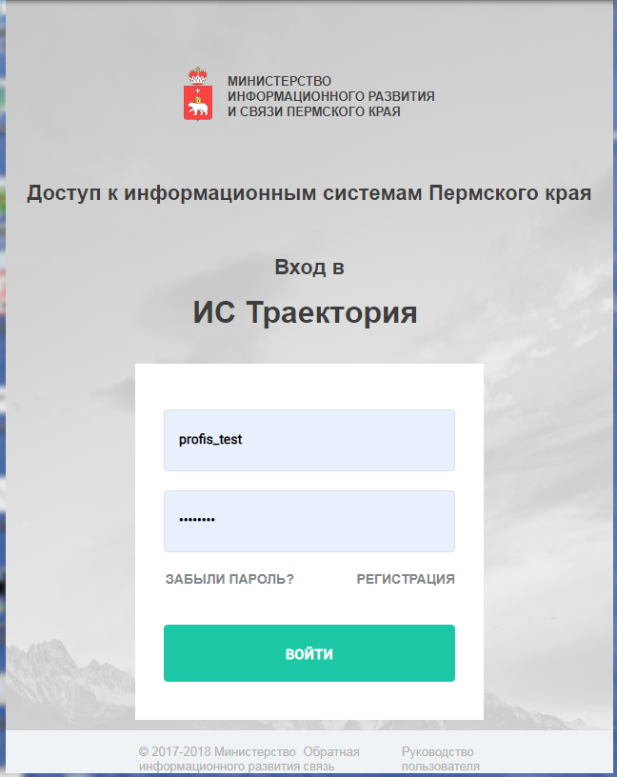
Рисунок 1 – Окно для ввода логина и пароля

Структура интерфейса ИС Профилактика
Интерфейс содержит следующие элементы:
- Блок, содержащий пользовательские данные;
- Верхнее основное меню разделов;
- Блок с фильтрами;
- Элементы управления таблицами;
- Таблицы или блоки с информацией;
- Выпадающие списки для выбора одного из значений;
- Линия времени;
- Формы для просмотра и заполнения.

Блок, содержащий пользовательские данные
В правом верхнем углу экрана отображаются пользовательские данные (Рисунок 2).
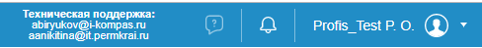
Рисунок 2 – Блок пользовательские данные

Блок содержит:
- Электронные адреса технической поддержки, на которые нужно направлять сообщения в случае выявления сбоев или ошибок;
- Ссылку на электронный учебный курс , содержащий инструкции и методические рекомендации по работе с Системой;
- Кнопку, содержащую информацию о наличии и числе новых непрочитанных уведомлений, для перехода к перечню уведомлений, предназначенных для данного пользователя;
- Данные текущего пользователя;
- Стрелка справа позволяет просмотреть роли текущего пользователя и выйти из Системы. 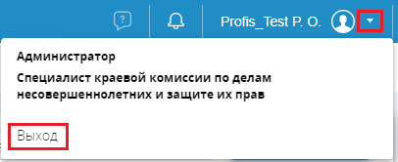

Верхнее основное меню разделов
В верхней части экранной формы, ниже блока пользовательских данных, расположено основное меню Системы, состав элементов меню для пользователей определяется правами доступа и различен (Рисунок 3). Видимыми для всех пользователей являются доступ к реестру НЛ и перечню общих справочников Системы. Раздел администрирование доступен только для пользователей с правами администратора.
Рисунок 3 – Пример основного верхнего меню Системы

Блок для поиска данных с фильтрами и поисковыми строками
Ниже главного меню при переходе в режимы со списками и реестрами расположен блок фильтров. Состава фильтров зависит от режима или конкретного справочника (Рисунок 4).
Рисунок 4 – Пример блок фильтров для поиска данных
Поиск может быть задан с учетом типов данных и их структуры. Поисковые запросы могут быть следующими:
- Ввод строковой информации в окно для текстового поиска;
- Ввод или выбор из календаря даты;
- Выбор из выпадающего короткого списка без ввода;
- Выбор из выпадающего списка, требующий ввода названия для сокращения списка.

Работа со списками в таблице
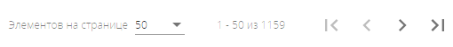
Рисунок 5 – Средства управления страницами таблиц
Переход по страницам выполняется с помощью кнопок «Первая страница», «Предыдущая страница», «Следующая страница», «Последняя страница» (Рисунок 5).
По умолчанию настроены оптимальные значения элементов на странице. Имеется возможность настраивать число строк на странице 5, 10, 20, 50. Индикатор показывает какой именно фрагмент списка записей выведен на страницу. 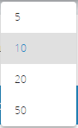

Реестр детей

Информация, содержащаяся в реестре
Для перехода к реестру детей нужно выбрать пункт 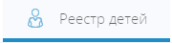 в верхнем основном меню. Откроется реестр детей, пример экранной формы представлен на рисунке ниже.
ИС Профилактика содержит сведения о несовершеннолетних – детях, возраст которых меньше 18 лет. Записи о тех лицах, кому на 01.09.2019 года исполнилось полных 18 лет, в ИС Профилактика отсутствуют. По тем лицам, записи которых отсутствуют в ИС Профилактика, и возраст которых больше 20 лет, данные от ИС Контингент не принимаются. Исключение составляют те лица, которым оказывается помощь, для которых введены данные по событиям и индикаторам. Данные об удалении, изменении принимаются из ИС Контингент без возрастных ограничений.
Таблица реестра НЛ содержит следующие данные:
- динамический номер в текущем списке;
- идентификационный номер НЛ;
- имя одну букву отчества и одну букву фамилии;
- пол;
- возраст;
- класс или группу, или педиатрический участок;
- территория проживания;
- организация, в которую включен класс, группа или участок;
- территория организации;
- индикатор уровня риска СОП;
- индикатор уровня предриска;
- учет;
- число установленных педагогических индикаторов;
- ИПК/ИПР.
Сортировка записей в реестре выполняется на основании первых трех букв фамилии и имени НЛ. Это сделано для удобства работы учителей и воспитателей со списком детей «как в журнале». Буквы фамилии кроме первой не отображаются в реестре. Полное ФИО не загружается и не хранится в Системе.
Внесение изменений в идентификационные данные не выполняется. Так как мастер-базой по данным является в Пермском крае ИС Контингент, то изменения данных детей: напрямую в ИС Профилактика / Траектория не выполняется. Это относится к следующим сведениям:
- имя;
- отчество;
- дата рождения;
- класс/ группа/ участок;
- организация.
Все изменения этих сведений по НЛ должны быть внесены вначале в ИС Контингент, введенные данные передаются в ИС Профилактика посредством межведомственного взаимодействия.
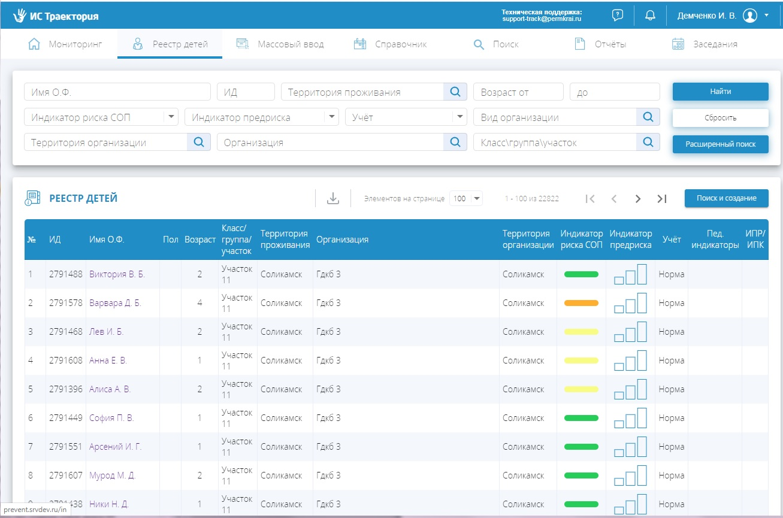
Рисунок 6 – Реестр НЛ
Уровень риска СОП, отображенный в реестре НЛ, рассчитывается на основании индикаторов риска СОП и СОП, зафиксированных у данного ребенка (Рисунок 6).
Фиксируется 5 уровней риска на основании индикаторов (Рисунок 7):
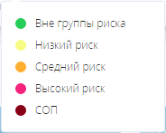
Рисунок 7 – Цветовая индикация уровней риска СОП
Учет определяется на основании сведений о постановке на учет, введенной в Систему по данному ребенку, возможны значения:
- Норма: на учет не поставлен;
- Риск СОП: наблюдаются некоторые возможные признаки;
- СОП: установлено, что ребенок находится в социально опасном положении. Ребенок или вся семья в целом нуждается в помощи.
Так как мастер базой по данным является в Пермском крае ИС Контингент, то изменения данных детей напрямую в ИС Профилактика / Траектория не выполняется. Все изменения по НЛ должны быть внесены вначале в ИС Контингент, введенные данные передаются в ИС Профилактика посредством межведомственного взаимодействия.

Поиск по уровню риска, определенному на основании суммы баллов индикаторов риска
Для выбора НЛ по уровню риска СОП нужно использовать фильтр «Индикатор риска СОП» (Рисунок 8). 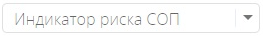
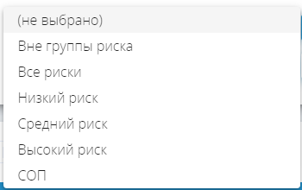
Рисунок 8 – Возможные значения в фильтре по уровню риска
После выполнения выбора нужно нажать кнопку
Для снятия условий фильтрации Нужно использовать кнопку 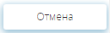
При этом будут сняты все условия фильтрации и выведен доступный список всех детей.

Поиск по выявлению признаков группы риска СОП
Для поиска детей по уровню риска нужно использовать фильтр «Учет».
Нужно выбрать одно из значений «Норма», «Риск СОП», «СОП», «Не выбрано» (Рисунок 9).
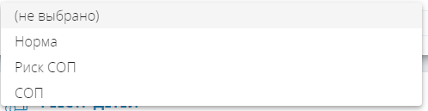
Рисунок 9. – Возможные значения по постановке на учет НЛ
После выполнения выбора нужно нажать кнопку .

Поиск по уровню предриска
Для поиска детей по уровню предриска используется фильтр «Индикатор предриска» 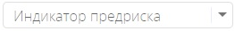 (Рисунок 10). В фильтре следует выбрать одно из возможных значений: «Вне предриска» «Все предриски», «Низкий предриск», «Средний предриск», «Высокий предриск».
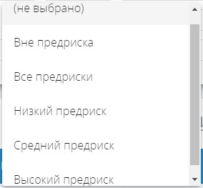
Рисунок 10 – Возможные значения уровня предриска
После выбора значения в фильтре «Индикатор предриска» следует нажать кнопку .

Поиск по идентификатору
Для поиска детей по идентификатору НЛ используется фильтр «ИД» 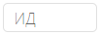. Следует ввести идентификатор ребенка в фильтр и нажать кнопку .

Поиск детей по организации, классу \ группе \ участку
Поиск детей по классу, группе образовательной организации или педиатрическому участку медицинской организации выполняется с помощью группы фильтров (Рисунок 11).
Рисунок 11 – Группа фильтров для поиска детей по организации, классу\группе\участку
Для выбора списка НЛ нужно последовательно использовать один или несколько фильтров.
Ввести в окне поискового фильтра часть номера или названия организации. В выпадающем списке появятся первые 10 записей, содержащие введенное значение (Рисунок 12). Всего в Системе содержится несколько тысяч организаций и десятки тысяч классов /групп/ участков. Поэтому прямой поиск без ввода поискового запроса невозможен. Если найденных записей слишком много, выбор из выпадающего списка невозможен и нужно уточнить условие поиска.
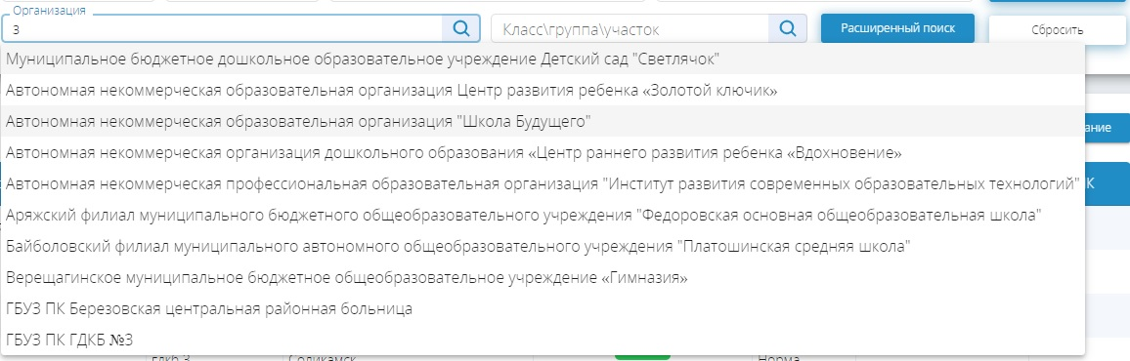
Рисунок 12 – Пример выпадающего списка с найденными организациями по введенному поисковому запросу
Для поиска с использованием фильтра классов/ групп / участков нужно после выбора организации ввести в окне поискового фильтра часть номера или названия класса/ группы/ участка. В выпадающем списке появятся первые 10 записей, содержащие введенное значение (Рисунок 13). Всего в Системе содержится десятки тысяч классов /групп/ участков. Поэтому прямой поиск без ввода поискового запроса невозможен. Если найденных записей слишком много, выбор из выпадающего списка невозможен и нужно уточнить условие поиска.
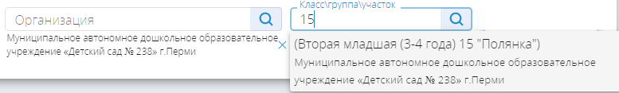
Рисунок 13 – Пример найденных групп в выпадающем списке
После выполнения выбора нужно нажать кнопку .

Расширенный поиск
Для упрощения поиска детей по организациям, классам\группам\участкам в Реестре детей реализована возможность расширенного поиска. Расширенный поиск вызывается нажатием кнопки 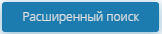 (Рисунок 14).
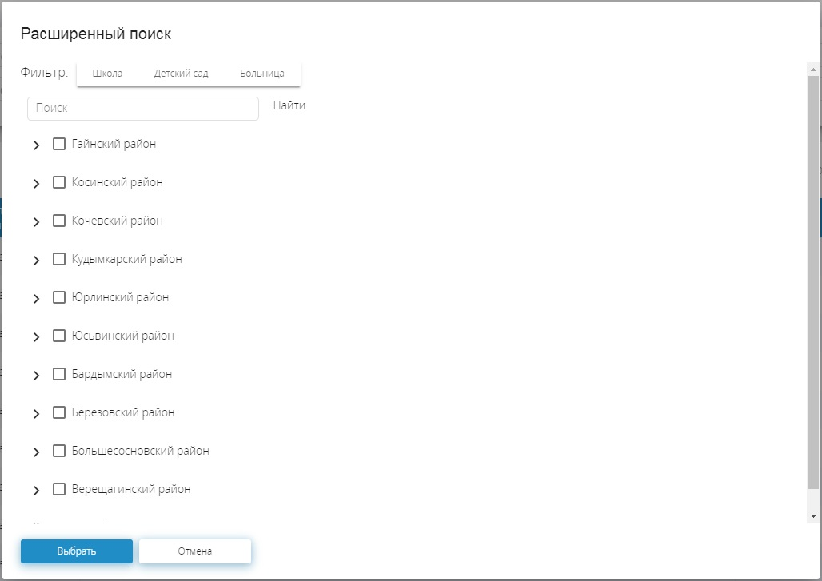
Рисунок 14 – Пример формы расширенного поиска
Верхний фильтр предназначен для поиска по видам организации: Школа, Детский сад, Больница. Для выбора нужных значений следует кликнуть по ним левой клавишей мыши. В результате будут выведены на экран только те районы, в которых находятся организации выбранного вида.
Для поиска организаций по району можно ввести название района в поле над списком районов и нажать кнопку , или найти район в списке вручную. При поиске районов из списка вручную, если нужного района нет в списке, следует нажать кнопку , в результате в поисковую форму будут загружены еще 10 районов.
Если кликнуть мышью по стрелке слева от района, откроется список организаций данного района. Поиск организаций можно осуществить с помощью соответствующего поля над списком организаций или найти организацию в списке вручную. Если нужной организации нет в представленном списке из 10 организаций, следует нажать кнопку под списком организаций для загрузки в поисковую форму следующих 10 организаций данного района.
Если поставить галочку в квадратике слева от района, то будут выбраны все организации данного района. Для выбора отдельных организаций района следует поставить галочки только для нужных организаций (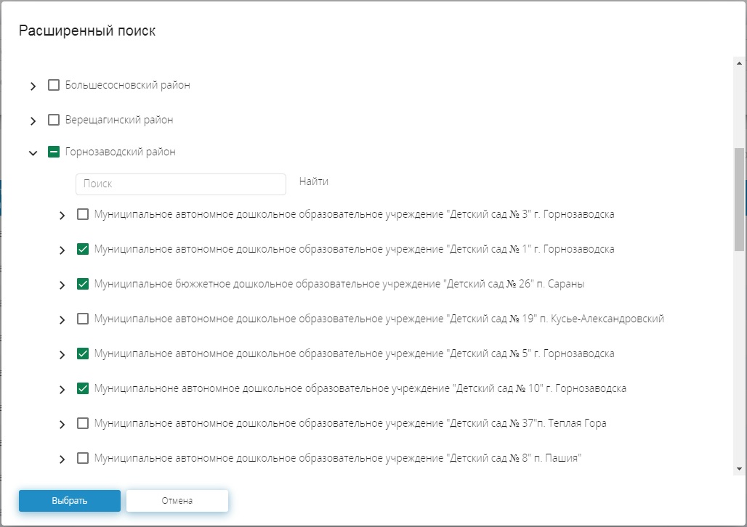Рисунок 15).
Рисунок 15 – Пример поисковой формы с выбором отдельных организаций

Если кликнуть мышью по стрелке слева от организации откроется список классов\групп\участков данной организации. При установке галочки слева от организации автоматически выбираются все классы\группы\участки выбранной организации. Для выбора только некоторых классов\групп\участков организации следует поставить галочки слева от каждой группы\класса\участка отдельно. Если нужного класса\группы\участка нет в списке, следует воспользоваться кнопкой под списком классов\групп\участков, либо ввести название класса\группы\участка в соответствующее поле над списком классов\групп\участков и нажать кнопку (Рисунок 16).

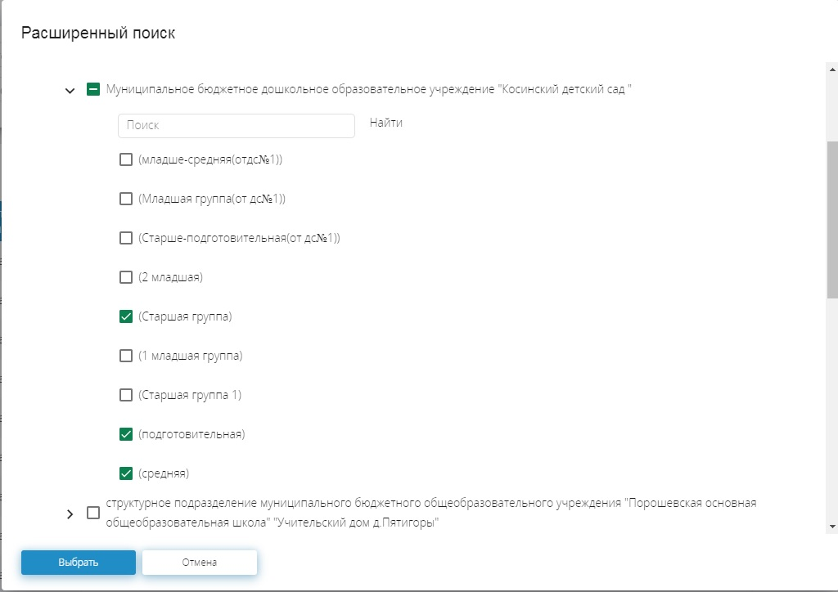
Рисунок 16 – Пример формы расширенного поиска с выбором отдельных классов\групп\участков
Для завершения процедуры расширенного поиска следует нажать кнопку .

Поиск по возрасту
Для поиска детей по возрасту нужно в фильтрах 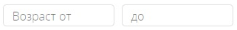 ввести возраст детей с помощью клавиатуры или выбрать с помощью стрелок в фильтре . Можно ввести один и тот же возраст в оба фильтра. Далее следует нажать на кнопку «Найти».

Поиск по территории проживания ребенка
Для поиска детей, проживающих на определенной территории, нужно в фильтре «Территория проживания» ввести требуемую запись или часть названия, например, «Сол». В выпадающем списке появится перечень из записей, содержащий введенные буквы. Если введены слишком мало букв для поиска, то будет отображены только первые 10 найденных записей (Рисунок 17). Для улучшения условий поиска нужно дополнить условие запроса.
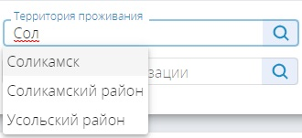
Рисунок 17 – Пример выпадающего списка в фильтре по территории
Например, ввести «Соликамск», тогда будет найдено следующее (Рисунок 18).
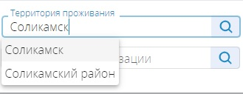
Рисунок 18 – Пример выпадающего списка в фильтре по территории с большим числом букв в запросе
После выполнения выбора нужно нажать кнопку .

Поиск НЛ по ФИО и дате рождения
Поиск НЛ осуществляется в Реестре детей. Для перехода к Реестру детей следует выбрать пункт меню . В Реестре детей нажать кнопку 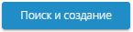. Откроется форма поиска детей в ИС Контингент (Рисунок 19).
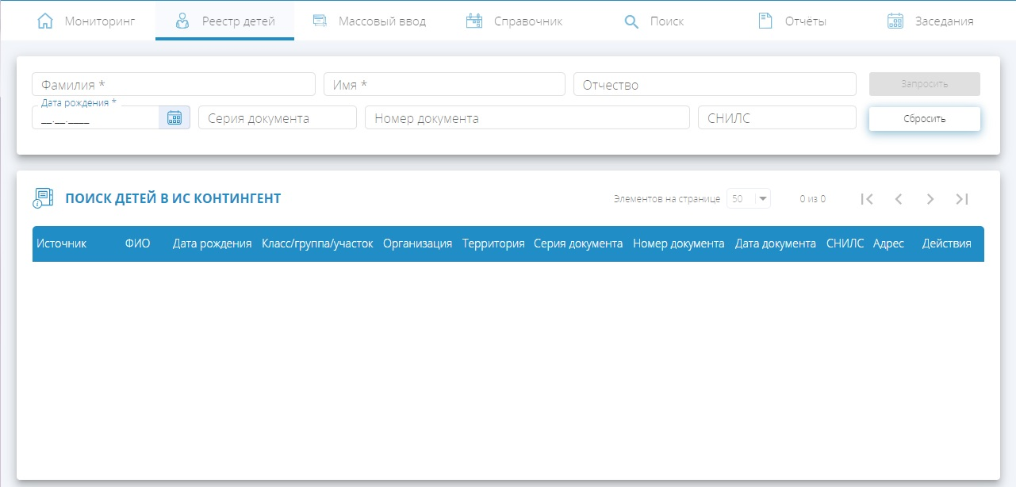
Рисунок 19 – Поиск детей в ИС Контингент
Для поиска НЛ по ФИО и дате рождения следует ввести в соответствующие поисковые фильтры фамилию, имя, отчество и дату рождения ребенка, нажать кнопку . На экран будет выведен список найденных НЛ (Рисунок 20).
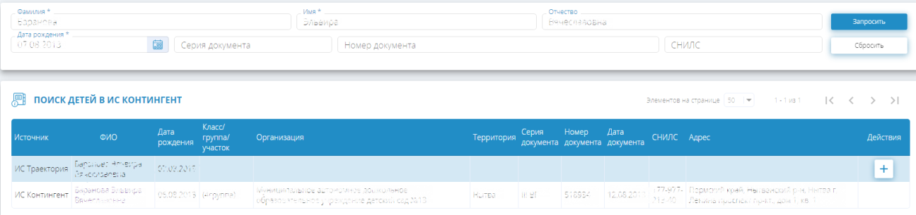
Рисунок 20 – Результат поиска в ИС Контингент
Для перехода в карточку ребенка необходимо кликнуть левой клавишей мыши по строке с информацией о НЛ.
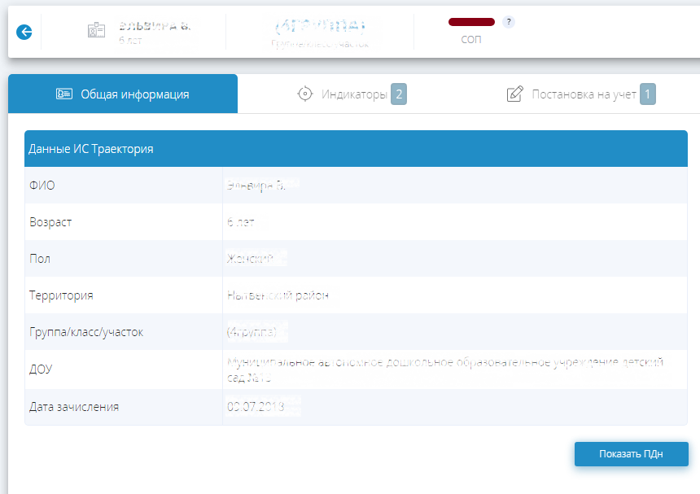
Рисунок 21 – Карточка ребенка
В карточке ребенка на закладке «Общая информация» следует проверить значения полей «Группа/класс/участок», «Территория», «Возраст», нажать кнопку , проверить, что данные в ИС Контингент совпадают (Рисунок 21).

Выгрузка данных из реестра
В Системе существует возможность выгрузки в файл записей из реестра детей. Выгрузка в файл возможна, только если число записей для выгрузки меньше 1000. Таким образом, выгрузку в файл нельзя использовать для всего реестра.
Перед выгрузкой необходимо отфильтровать записи в реестре по определенным параметрам. Затем следует убедиться, что количество найденных записей меньше 1000. Число найденных записей отображается над списком записей реестра детей (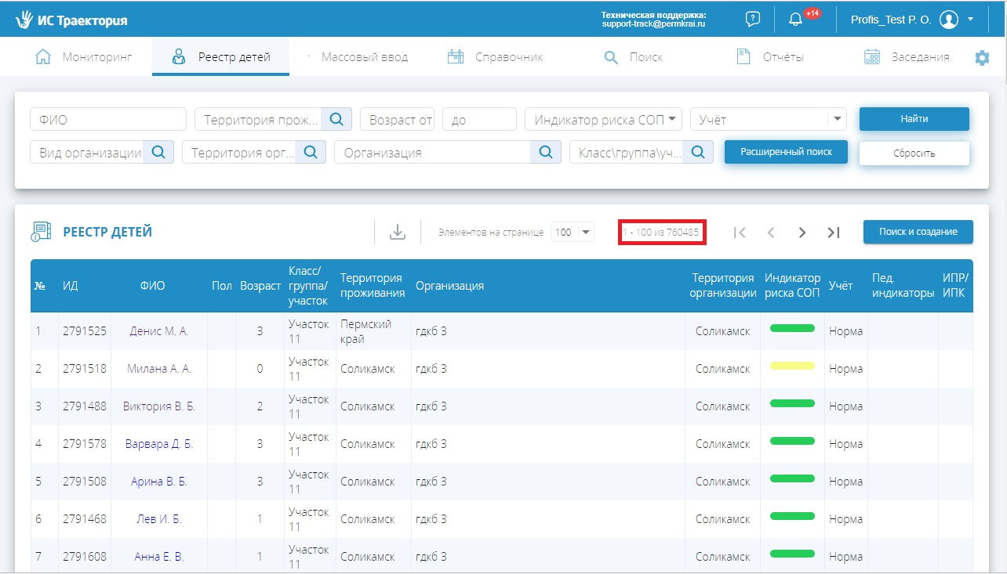Рисунок 22).
Рисунок 22 – Пример отображения числа записей в реестре детей
Для выгрузки найденных записей в файл следует нажать кнопку «Выгрузка реестра» (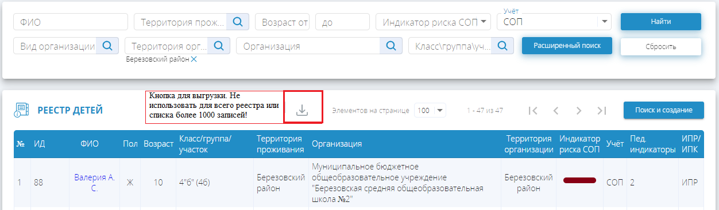Рисунок 23).
Рисунок 23 – Выгрузка реестра
Затем выбрать формат формируемого файла из выпадающего списка, указать путь для сохранения файла, изменить при желании название файла, нажать кнопку «Сохранить» (Рисунок 24).
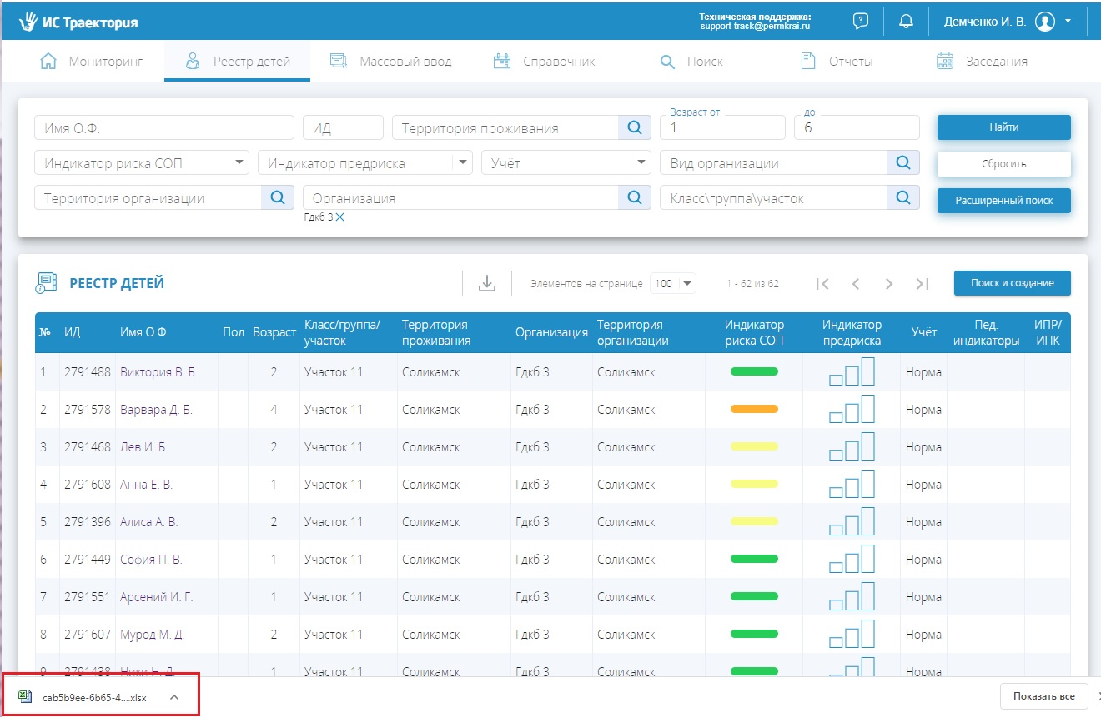
Рисунок 24 – Пример выгрузки в файл записей реестра

Просмотр и работа в карточке ребенка
В карточку ребенка можно перейти из списка детей в реестре или массовом вводе, кликнув на имя ребенка.
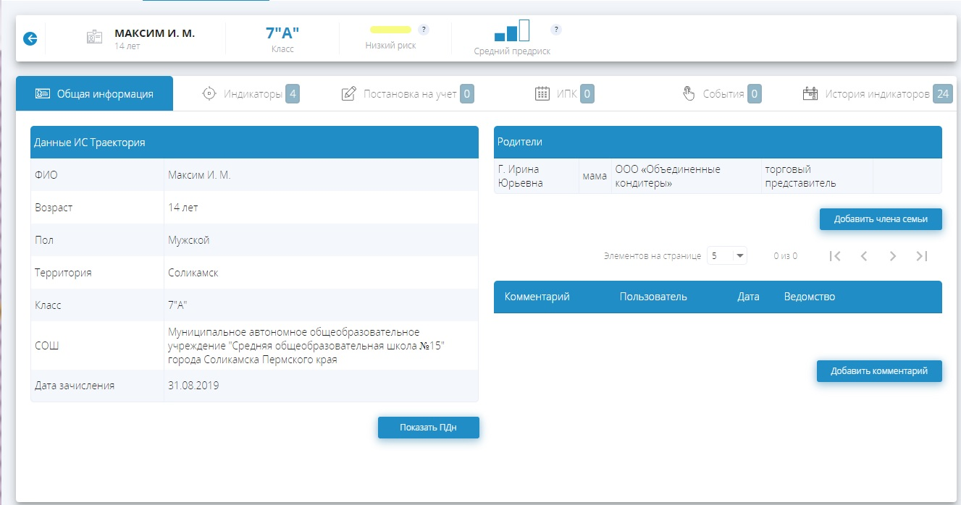
Рисунок 25 – Пример карточки ребенка

В карточке ребенка имеются следующие закладки (Рисунок 25):
- Общая информация (персональные данные по НЛ содержатся в смежной системе ИС Контингент и доступны для просмотра после выполнения запроса только в закрытом контуре);
- Индикаторы группы риска СОП, СОП, пед. наблюдения;
- Постановка на учет;
- ИПК;
- События;
- История индикаторов.

Общая информация
В информационной строке карточки НЛ содержится сжатая информация о ребенке, позволяющая пользователю удобно ориентироваться при работе, отображаются следующие данные:
- Имя;
- Одна буква из отчества;
- Одна буква из фамилии;
- Возраст ребенка;
- Группа/класс/педиатрический участок;
- Уровень риска СОП;
- Уровень предриска.
Общая информация о ребенке и его семье содержится в закладке Общая информация (Рисунок 26). На закладке Общая информация отображаются следующие данные:
- Имя;
- Одна буква из отчества;
- Одна буква из фамилии;
- Возраст ребенка;
- Пол;
- Территория проживания;
- Группа/класс/педиатрический участок;
- Организация;
- Дата зачисления в организацию;
- Состав семьи.
Рисунок 26 – Пример отображения закладки Общая информация в карточке ребенка

Запрос персональных данных в ИС Контингент
Выполнение синхронного запроса в ИС Контингент для получения персональных данных доступно только пользователям с определенными правами. Для того чтобы направить запрос в карточке ребенка в закладке Общая информация нужно использовать кнопку «Запросить ИС Контингент» 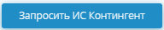.
В этот момент формируется и отправляется запрос, данные полученные в результате синхронного ответа отображаются в этой же закладке (Рисунок 27).
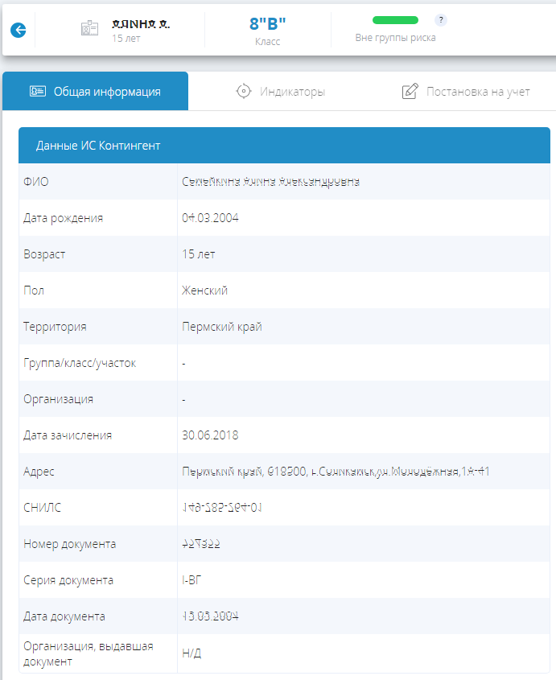
Рисунок 27 – Пример отображения данных, полученных в результате интеграционного взаимодействия

Просмотр индикаторов СОП, группы риска СОП и педагогического наблюдения
На экране отображаются только те индикаторы, которые были отмечены у данного ребенка на указанную дату (Рисунок 28). По умолчанию используется текущая дата.
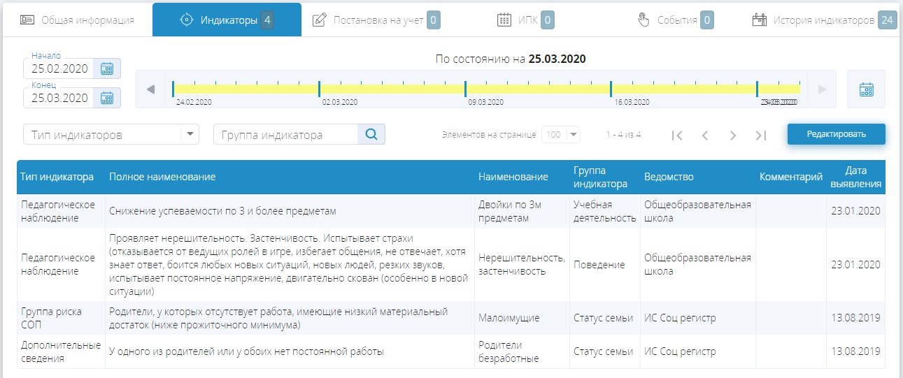
Рисунок 28 – Закладка индикаторы карточки НЛ

Если пользователь желает узнать состав индикаторов, которые фиксировались в ранние периоды, то нужно использовать поля, расположенные слева от линии времени 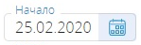, 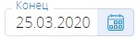 (Рисунок 29).
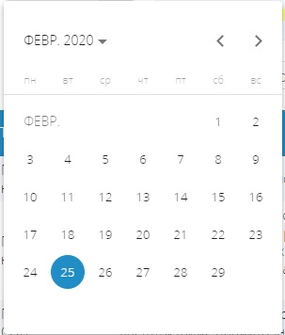
Рисунок 29 – Календарь для выбора даты
Как работать с переходом страниц описано в пункте 4.
Если пользователь в рамках своих полномочий хочет внести изменения в индикаторы, то нужно нажать на кнопку

Ввод и изменение индикаторов в карточке ребенка
Ввод и редактирование индикаторов осуществляется на закладке «Индикаторы» карточки ребенка. Для внесения изменений в индикаторы в фильтре «Тип индикаторов» 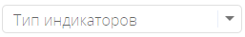 нужно выбрать тип индикатора, который планируется добавить или отредактировать из выпадающего списка:
- Педагогическое наблюдение;
- Группа риска СОП;
- Социально опасное положение;
- Дополнительные сведения.
В фильтре «Группа индикатора» 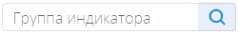 следует выбрать группу индикаторов, которые планируется добавить или отредактировать.
Если требуется установить индикатор на дату отличную от текущей даты, то нужно изменить дату выявления. Это выполняется курсором на линии времени или с помощью фильтров «Начало», «Конец», расположенных слева от линии времени.
После установки всех необходимых фильтров следует нажать на кнопку «Редактировать». В этом режиме изменения значений фильтров невозможны.
В режиме редактирования индикаторов открывается окно для ввода и редактирования индикаторов, содержащее список индикаторов выбранного типа и выбранной группы. Те индикаторы, которые были выявлены и зафиксированы у ребенка ранее, выведены в начале списка и отмечены в списке галочками (Рисунок 30).
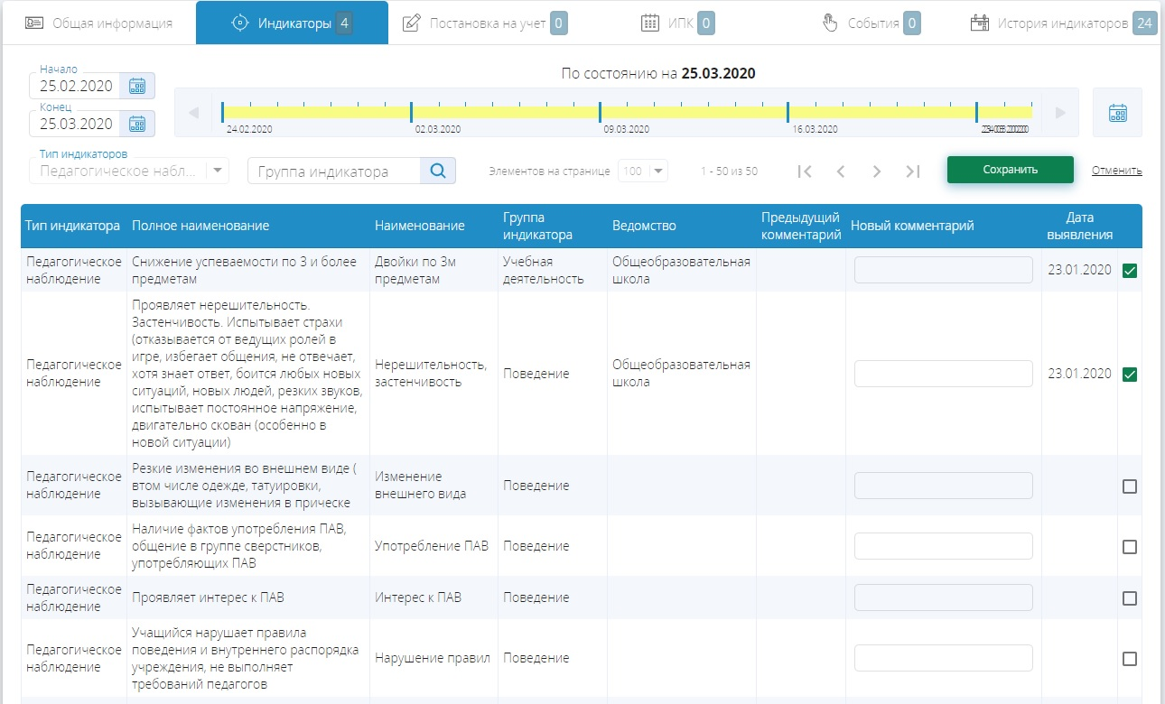
Рисунок 30 – Пример формы редактирования установленных индикаторов карточки НЛ и комментария
Для фиксации вновь выявленного индикатора нужно кликнуть в зоне пустого квадратика соответствующего индикатора.
При установке нового индикатора поле «Новый комментарий» в строке добавляемого индикатора выделено красным цветом. Для добавления комментария к отмеченному индикатору или снятию индикатора нужно кликнуть на ячейку для комментария, и ввести текст с клавиатуры в активированную строку. Добавление комментария при установке индикатора обязательно.
Для редактирования комментария нужно подвести курсор к изменяемому тексту и с помощью клавиатуры ввести требуемые изменения.
Если в фильтре по типу индикаторов выбрано одно из следующих значений:
- Все (не выбрано);
- Педагогическое наблюдение;
на экран выводится перечень индикаторов педагогического наблюдения, соответствующих возрастной группе ребенка. Дополнительно выводятся установленные ранее индикаторы педагогического наблюдения других возрастных групп. У пользователя есть возможность снять индикаторы других возрастных групп или добавить комментарий к данным индикаторам. Установить новый индикатор педагогического наблюдения другой возрастной группы невозможно.
После ввода всех данных нужно сохранить данные с помощью кнопки .
В карточке НЛ можно отредактировать комментарий, если он неактуален или был внесен ошибочно.
Для редактирования комментария к снятому индикатору нужно посмотреть в истории индикаторов дату добавления индикатора, перейти в закладку «Индикаторы» карточки НЛ, установить дату комментария «По состоянию на» справа от линии времени, нажать на кнопку . В списке индикаторов найти тот индикатор, к которому следует изменить комментарий, внести новый комментарий, обязательно содержащий буквы или числа (не допускаются комментарии из знаков препинания, пробелов или спец символов). Нажать кнопку .
В режиме массового ввода индикаторов также будет отображаться вновь введенный комментарий. Изменить комментарий в режиме массового ввода нельзя.

Снятие индикатора в карточке ребенка
Для снятия ошибочно установленного индикатора следует в карточке ребенка перейти на закладку «Индикаторы».
Курсором на линии времени или с помощью фильтров «Начало», «Конец», расположенных слева от линии времени, выбрать либо дату, на которую был установлен индикатор, либо более позднюю дату, чтобы найти индикатор за прошлый период. Выбрать тип и группу индикатора, который планируется снять. Нажать кнопку «Редактировать».
В открывшемся режиме редактирования индикаторов следует снять галочку с ошибочно установленного индикатора, добавить соответствующий комментарий в ячейку «Новый комментарий». Нажать кнопку .
В результате в списке индикаторов закладки «Индикаторы» снятый индикатор отображаться не будет. Всю информацию о данном индикаторе можно увидеть на закладке «История индикаторов».
После снятия ошибочно установленного индикатора следует в информационной строке карточки НЛ убедиться, что снятие индикатора не повлияло на уровень риска СОП.

Дополнительные сведения о НЛ и его семье
Работа с дополнительными сведениями о НЛ и семье аналогична работе с индикаторами, описание смотри в пунктах 4.4.1 и 4.4.2. Дополнительные сведения могут быть получены, в том числе, в результате межведомственного взаимодействия, в этом случае в таблице отображается наименование системы, в которой была внесена информация.

Создание новой индивидуальной программы ИПК / ИПР
Для перехода к вводу, просмотру, редактированию индивидуальных программ коррекции конкретного ребенка нужно перейти на закладку ИПК в карточке ребенка.
В создаваемую программу можно внести следующие данные:
- Тип программы – Нужно выбрать из справочника одно из значений: Индивидуальная программ коррекции или индивидуальная программа реабилитации (ИПК / ИПР);
- Номер документа постановления, утвердившего программу;
- Дату документа постановления, утвердившего программу;
- Плановую дату исполнения программы;
- Описание программы;
- Файл программы.
В появившейся форме нужно внести данные и нажать на кнопку Сохранить или Отменить (Рисунок 31).
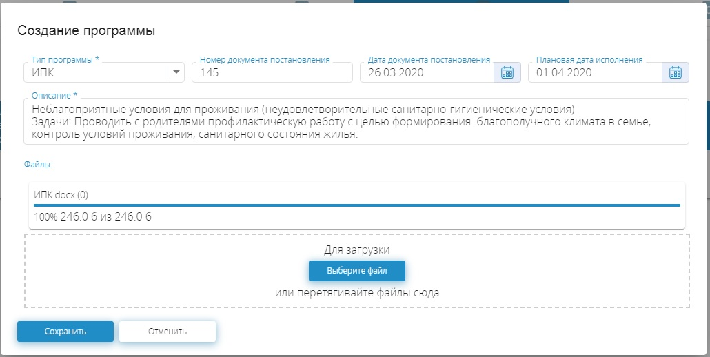
Рисунок 31 – Пример формы для заполнения или изменения индивидуальной программы
Отредактировать программу можно используя кнопку «Изменить» в основном блоке карточки ИПК (Рисунок 32).
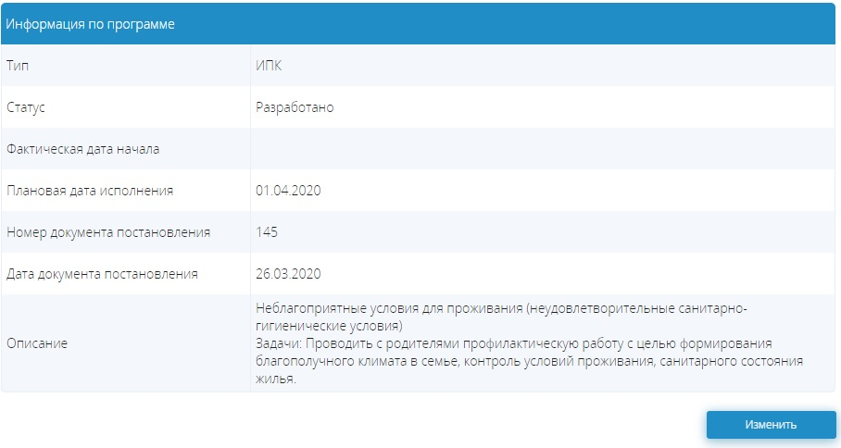
Рисунок 32 – Пример блока с данными об индивидуальной программе
В появившейся форме нужно внести фактическую дату начала, при необходимости внести изменения в другие поля формы, нажать кнопку Сохранить или Отменить (Рисунок 33).
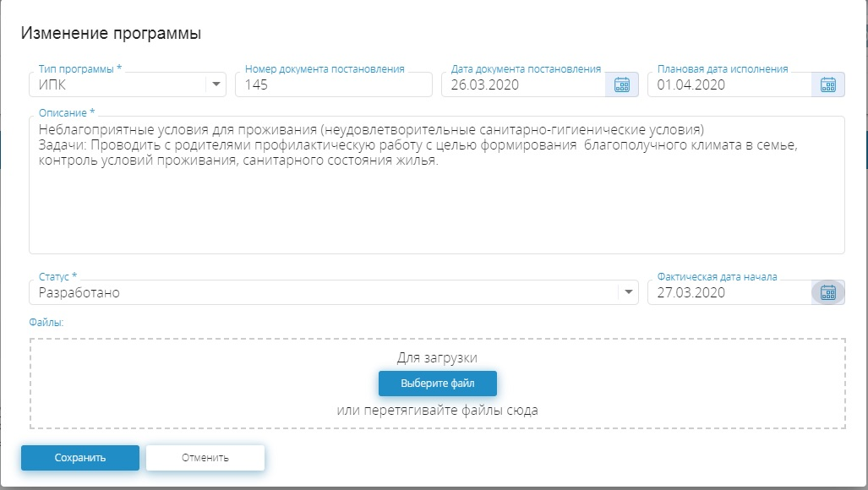
Рисунок 33 – Изменение программы
Специалистов, принимающих участие в индивидуальной программе, может быть несколько. Для добавления пользователя в состав ответственных специалистов по ИПК/ ИПР нужно использовать кнопку Добавить (Рисунок 34).
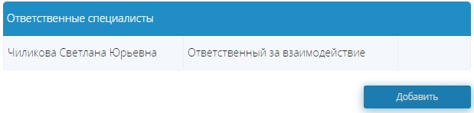
Рисунок 34 – Добавление ответственных специалистов
В открывшейся форме выбрать пользователя, введя ФИО или несколько букв из ФИО. Если введено слишком мало букв, то будут выведены только первые 10 записей из списка (Рисунок 35).
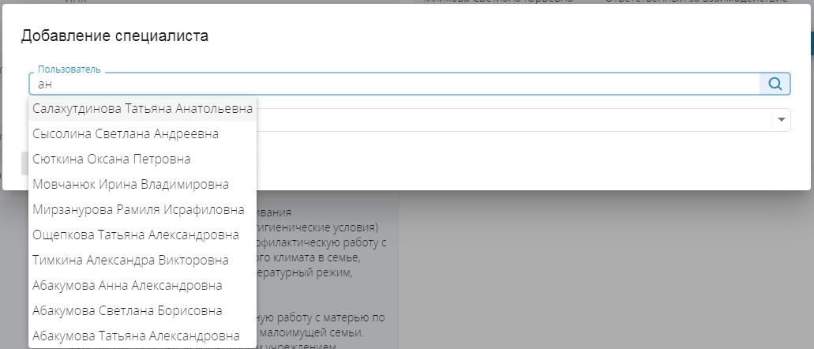
Рисунок 35 – Выбор из списка пользователей при добавлении ответственного специалиста
Выбрать роль специалиста из выпадающего списка (Рисунок 36).
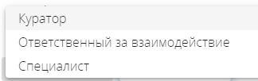
Рисунок 36 – Выбор роли специалиста
Нажать на кнопку сохранить.

Мероприятия ИПК/ИПР
Блок для добавления/редактирования информации о мероприятиях ИПК/ИПР расположен на закладке «ИПК» в карточке ребенка.
В блоке, предназначенном для ввода данных по мероприятиям в индивидуальной программе, содержатся поля (Рисунок 37):
- Мероприятия программы;
- Индикатор;
- Причина;
- Дата создания;
- Организация;
- Исполнитель;
- Плановая дата исполнения;
- Фактическая дата исполнения;
- Файлы;
- Статус;
- Дата удаления.
Рисунок 37 – Мероприятия ИПК/ИПР
Справа от каждой записи с мероприятием находятся кнопки «Редактировать» и «Удалить» .
Для редактирования существующего мероприятия следует нажать кнопку «Редактировать» в строке с мероприятием. В результате откроется форма «Редактирование мероприятия» (Рисунок 38).
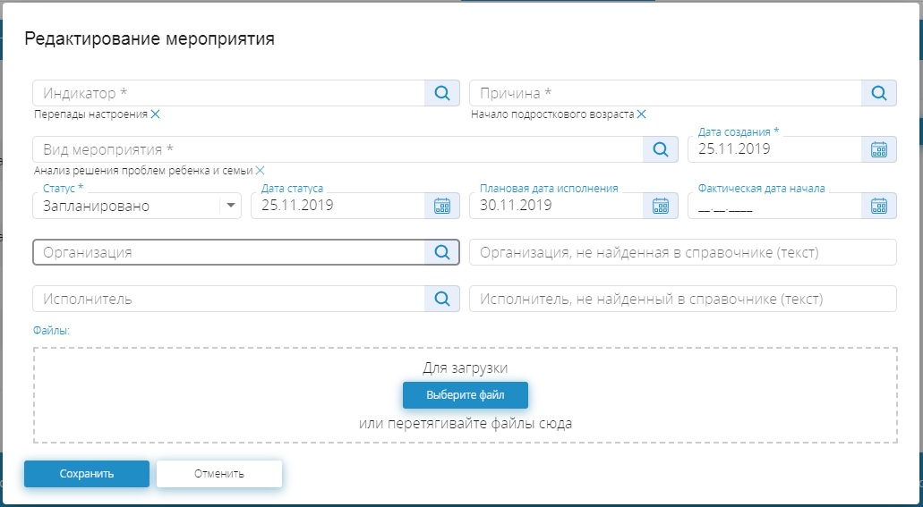
Рисунок 38 – Пример формы редактирования мероприятия

Для добавления нового мероприятия следует нажать кнопку , откроется форма «Создание мероприятия» (Рисунок 39).
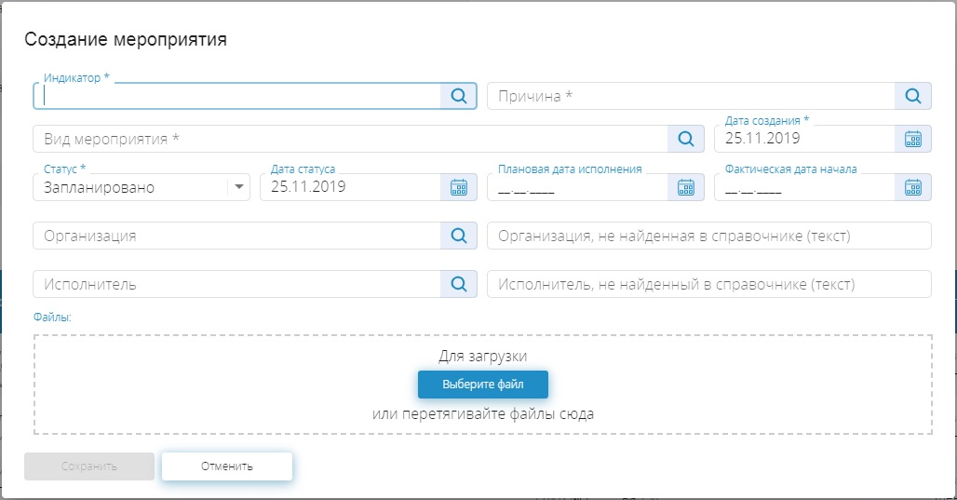
Рисунок 39 – Форма создания мероприятия
Если в карточке ребенка на закладке «Индикаторы» установлены индикаторы, то список этих индикаторов будет выведен под полем «Индикатор» формы «Создание мероприятия» (Рисунок 40).
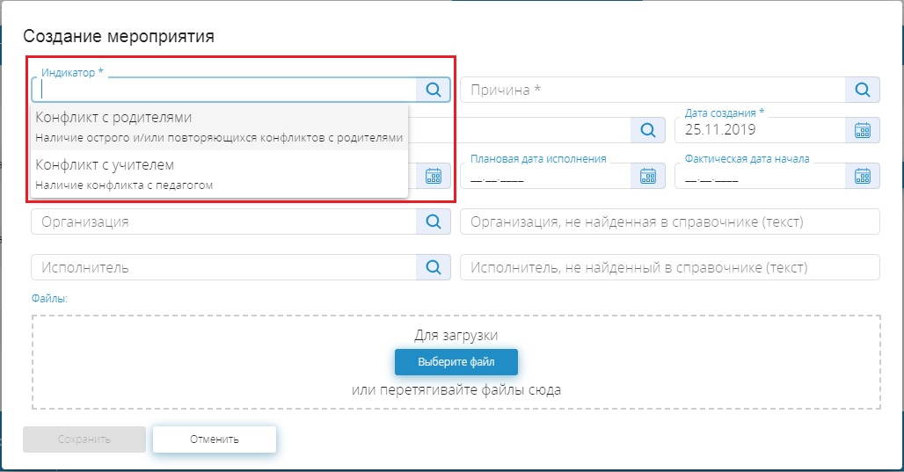
Рисунок 40 – Пример выпадающего списка индикаторов
Для заполнения поля «Индикатор» следует выбрать индикатор из выпадающего списка.
Поле «Причина» можно заполнить только после того как выбран индикатор в поле «Индикатор». Для заполнения поля «Причина» следует кликнуть мышкой в данном поле, в результате будет выведен список причин мероприятий, связанных с индикатором, выбранным в поле «Индикатор» (Рисунок 41).
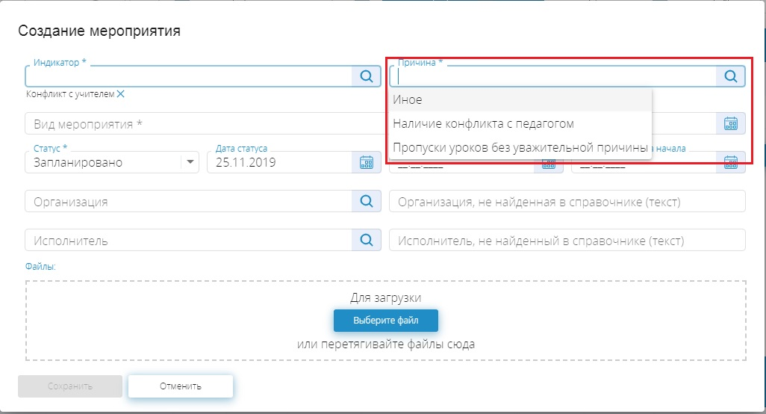
Рисунок 41 – Пример выпадающего списка причин мероприятий
После выбора причины мероприятия из выпадающего списка она будет отображена под полем «Причина».
Поле «Вид мероприятия» заполняется из справочника видов мероприятий. Если кликнуть мышкой в данном поле, будет выведен список первых десяти записей справочника. Если в выведенном списке нет нужного вида мероприятия, следует ввести в поле часть наименования вида мероприятия, тогда на экран будет выведен список видов мероприятий, содержащих введенный текст (Рисунок 42).

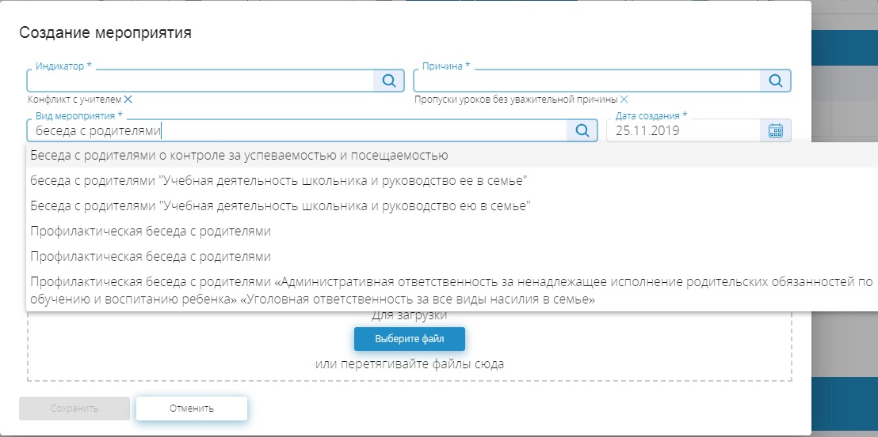
Рисунок 42 – Пример заполнения поля «Вид мероприятия»
Поле «Статус» заполняется автоматически значением «Запланировано». Значение поля можно изменить, выбрав из списка нужную запись (Рисунок 43).
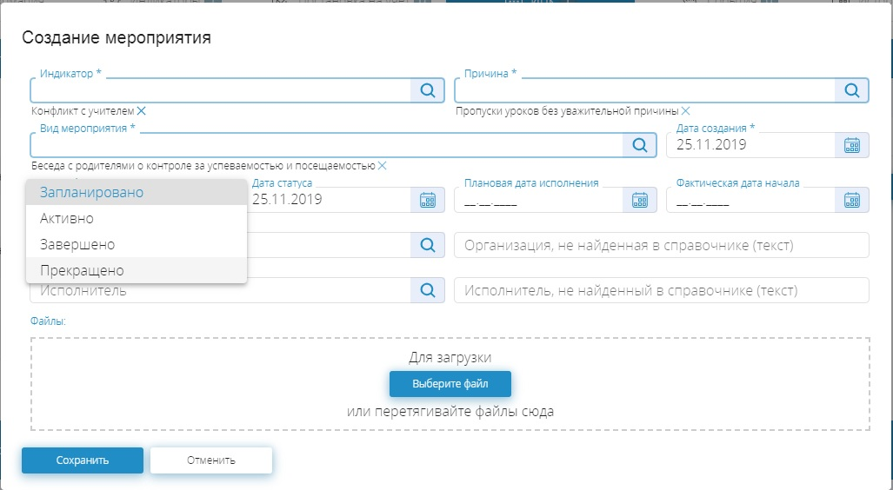
Рисунок 43 – Пример заполнения поля «Статус»
Поле «Организация» заполняется из справочника организаций. При этом на экран выводится список из первых десяти записей справочника организаций. Если нужной организации нет в списке, следует ввести в поле часть наименования организации, тогда на экран будет выведен список первых десяти записей справочника, содержащих введенный текст (Рисунок 44).
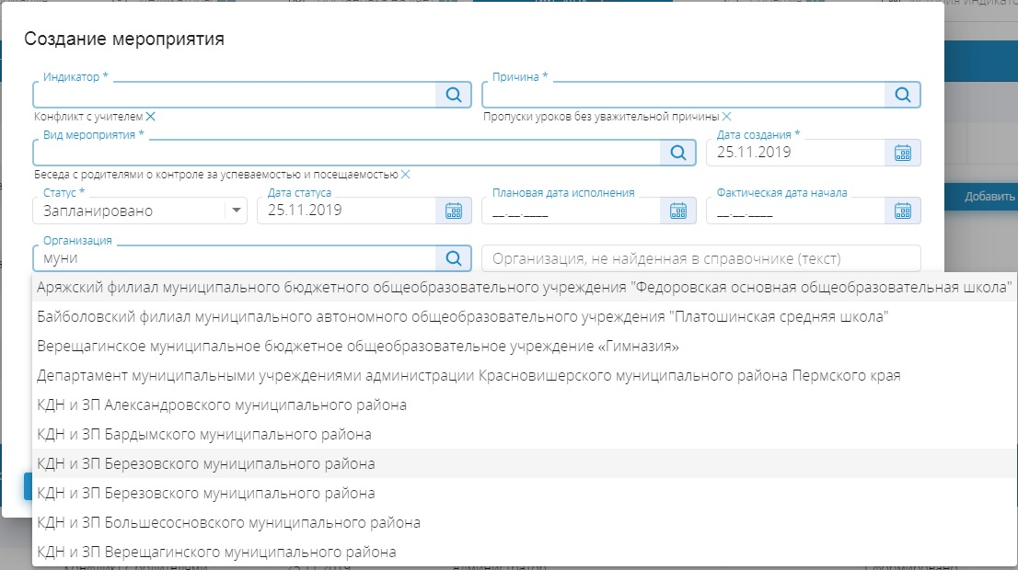
Рисунок 44 – Пример заполнения поля «Организация»
Если нужной организации нет в справочнике организаций, то наименование организации следует ввести в поле «Организация, не найденная в справочнике». Данное поле заполняется вручную с клавиатуры.
Поле «Исполнитель» заполняется аналогично полю «Организация».
Для прикрепления файла к мероприятию следует воспользоваться кнопкой 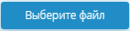 или перетащить прикрепляемый файл в область «Файлы» формы «Создание мероприятия».
Поля «Дата создания» и «Дата статуса» заполняются по умолчанию текущей датой.
Поля «Плановая дата исполнения» и «Фактическая дата начала» заполняются вручную с клавиатуры или выбором нужной даты из календаря 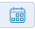.

Прекращение ИПК/ИПР
Для прекращения ИПК/ИПР нужно перейти на закладку в карточке ребенка.
В открывшейся закладке следует нажать кнопку под разделом «Информация по программе» (Рисунок 45).
Рисунок 45 – Пример формы просмотра информации по программе
В открывшемся окне «Изменение программы» следует изменить статус программы на «Завершено» или «Прекращено» (Рисунок 46).
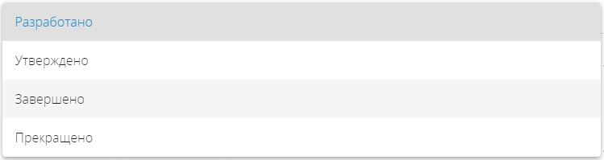
Рисунок 46 – Список статусов ИПК/ИПР
Статус «Завершено» следует выбрать в случае выполнения программы. Статус «Прекращено» следует выбрать в следующих случаях: достижение НЛ возраста 18 лет, переезд НЛ в другой регион, помещение НЛ в учреждение, лишение родителей НЛ родительских прав.
После изменения статуса программы следует заполнить поле «Фактическая дата исполнения». В поле «Итог» выбрать значение из выпадающего списка (Рисунок 47).
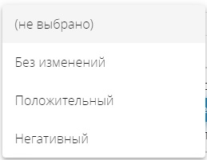
Рисунок 47 – Список возможных значений поля «Итог»
В поле «Основание для завершения/прекращения» необходимо выбрать основание из выпадающего списка (Рисунок 48).
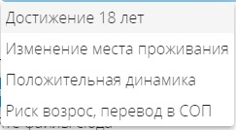
Рисунок 48 – Список оснований для завершения/прекращения ИПК/ИПР

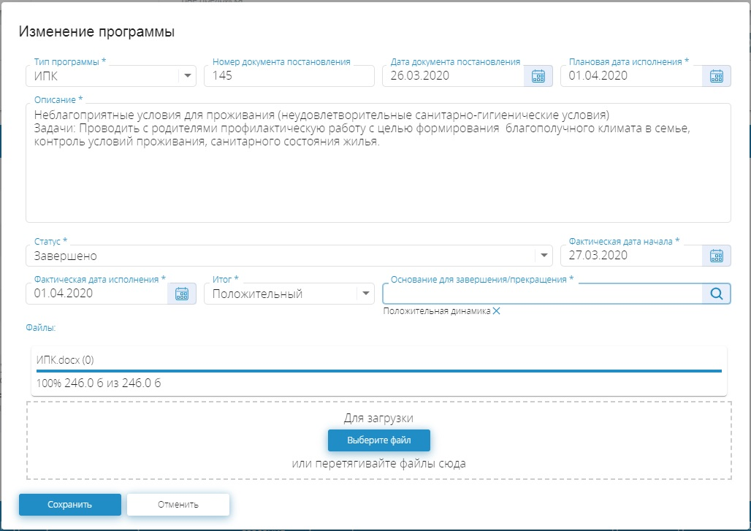
Рисунок 49 – Пример формы изменения программы
Для сохранения внесенных изменений необходимо нажать кнопку (Рисунок 49).

События
Для перехода к просмотру и вводу событий в карточке ребенка нужно кликнуть на . Если требуется добавить новое событие, используется кнопка добавить, при этом появляется форма для добавления, содержащая:
- Наименование, описание условий, места, сторонних участников события;
- Дата события;
- Тип события – выбирается из справочника;
- Источник данных;
- Дата удаления события.
Обязательными для заполнения являются поля «Наименование», «Тип события», «Дата», «Источник» (Рисунок 50).
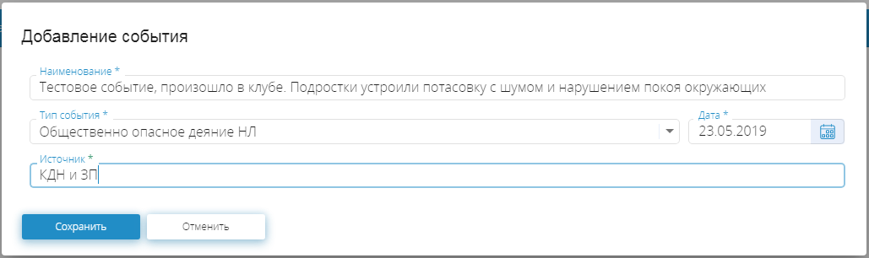
Рисунок 50 – Пример формы добавления события в карточке НЛ
Внесенные ранее сведения о событиях, произошедших с НЛ, можно просматривать, редактировать и удалять с помощью типовых кнопок.

Постановка на учет
Для перехода к вводу, просмотру, редактированию сведений о постановке на учет конкретного ребенка нужно перейти на закладку 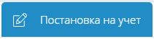 в карточке ребенка.
В таблице имеются следующие данные:
- вид учета;
- дата постановки;
- причина постановки на учет;
- дата снятия;
- файлы;
- основания снятия;
- действия.
Остальные сведения доступны для просмотра при открытии карточки Постановка на учет (Рисунок 51).
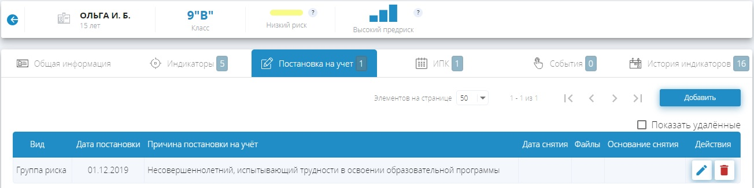
Рисунок 51 – Пример закладки Постановка на учет карточки НЛ

Снятие с учета
Для снятия с учета ребенка нужно перейти на закладку в карточке ребенка.
Далее следует нажать кнопку «Редактировать» в строке с данными о постановке на учет.
В открывшемся окне «Редактирование постановки на учет» необходимо ввести дату снятия с учета в поле «Дата снятия», выбрать из справочника основание снятия в поле «Основание снятия», при необходимости загрузить файл, нажать кнопку (Рисунок 52).
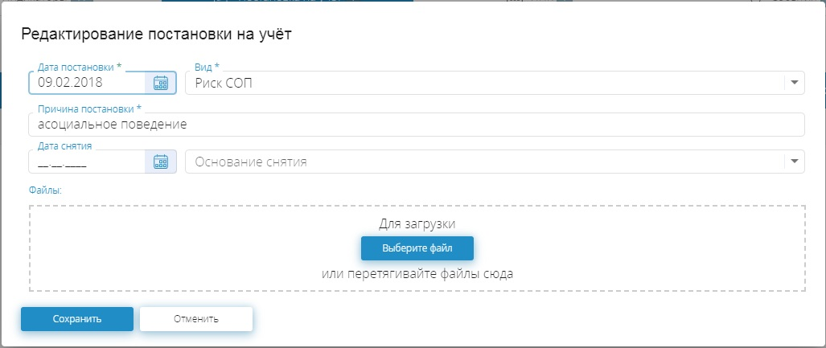
Рисунок 52 – Пример формы редактирования постановки на учет

История индикаторов
Для детального просмотра истории индикаторов нужно перейти на закладку «История индикаторов» карточки НЛ. В истории индикаторов доступны следующие фильтры:
- период выявления или снятия индикатора;
- тип индикатора;
- вид индикатора (краткое наименование);
- состояние индикатора:
  - не выбрано;
  - индикатор установлен;
  - индикатор не установлен;
  - добавлен комментарий к индикатору.

Массовый ввод индикаторов
Для перехода к режиму нужно нажать на кнопку 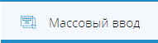
При этом откроется таблица со списком детей, в столбцах которой представлен перечень индикаторов (Рисунок 53).
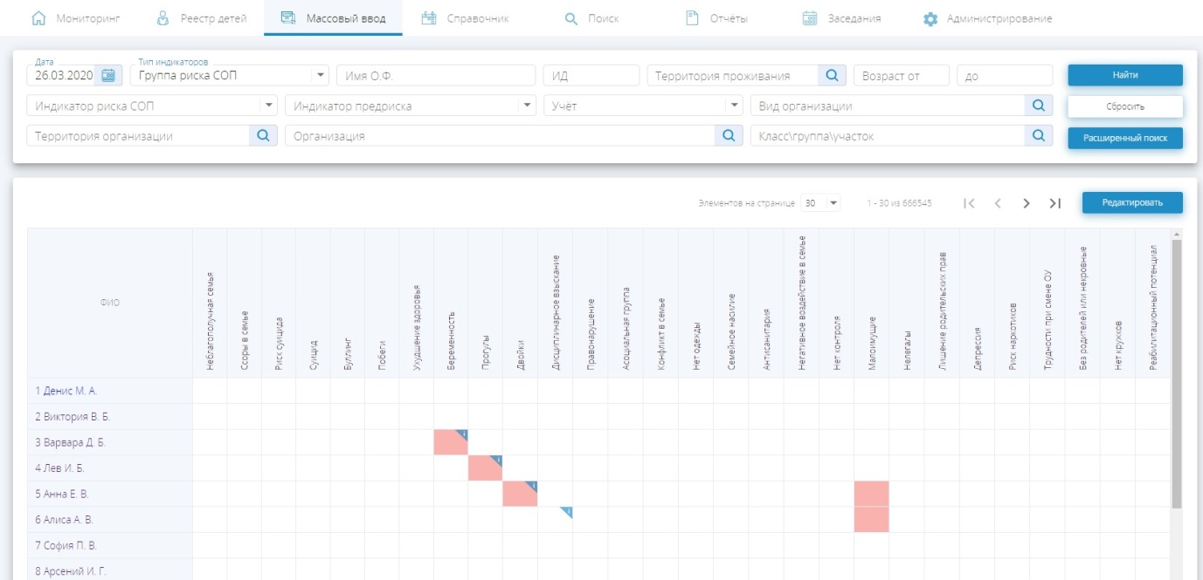
Рисунок 53 – Пример формы для массового ввода индикаторов
Перед началом работы следует выбрать тип в фильтре по типу индикаторов (Рисунок 54):
- Педагогическое наблюдение;
- Группа риска СОП;
- Социально опасное положение;
- Дополнительные сведения.
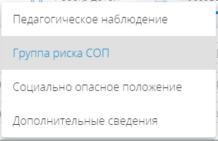
Рисунок 54 – Список типов индикаторов
По умолчанию установлен тип «Группа риска СОП».
В режиме отображаются индикаторы, которые были выявлены у детей ранее, это позволяет минимизировать рабочее время пользователей.
В левой части блока с фильтрами отображена текущая дата. 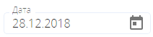
Изменяя дату, можно просматривать ситуацию по индикаторам на выбранную дату.

Ввод новых сведений по индикаторам
Для ввода сведений в режиме массового ввода нужно войти в режим «Массовый ввод» и нажать на кнопку 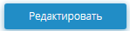.
В левой части блока с фильтрами отображена дата, на которую будут вводиться сведения по детям . По умолчанию это текущая дата.
При необходимости добавления сведений за предыдущие дни можно отредактировать эту дату с помощью ввода с клавиатуры или с помощью календаря.
Внимание! Нельзя вводить изменение в сведения ранее даты, на которую уже имеются сведения по индикаторам, и позднее текущей даты.
Если в отношении детей, список которых выведен на экран (только текущая страница) не выявлено никаких изменений, то нужно отметить галочками строки 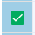 по детям и нажать на кнопку сохранить. При этом данные по индикаторам обновятся с датой, указанной в окне зоны фильтров.
Для фиксации факта выявления индикатора нужно навести курсор и кликнуть на ячейку таблицы, которая находится в столбце с нужным индикатором и в строке ребенка. На экран будет выведено окно для добавления комментария (Рисунок 55).
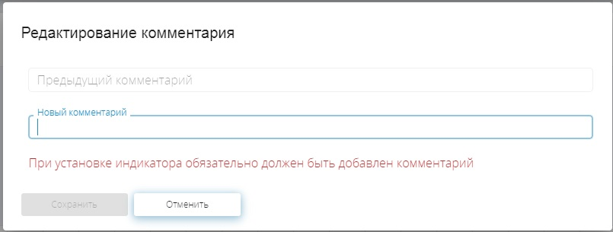
Рисунок 55 – Ввод комментария
После ввода комментария следует нажать кнопку .
Ячейка будет отмечена цветом .
У ячейки, в которую введен комментарий, имеется отметка о наличии информации или . При наведении курсора на отметку о комментарии, на экране отображается текст комментария.
Если сведения по индикатору неактуальны и нужно снять индикатор у ребенка, то нужно кликнуть на клетку с отмеченным индикатором, сопроводив действие также комментарием. При этом клетка станет бесцветной.
По окончании работы с индикаторами необходимо сохранить внесенные изменения нажатием кнопки .
Если в фильтре по типу индикаторов выбран тип «Педагогическое наблюдение», то в перечне индикаторов по столбцам будут выведены индикаторы в зависимости от возрастной группы. Возрастные группы определяются автоматически по списку НЛ. Если найдено несколько возрастных групп, то те индикаторы, которые недоступны для НЛ определенной возрастной группы, отмечены серым цветом, установить их невозможно (Рисунок 56).
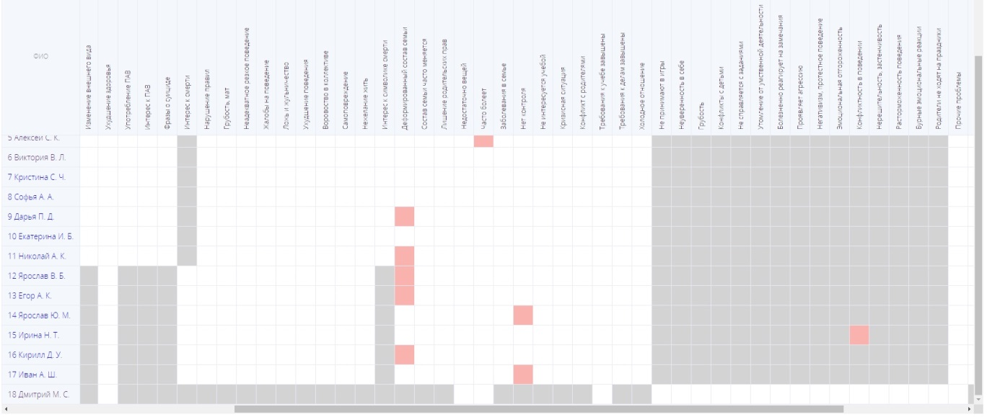
Рисунок 56 – Пример отображения индикаторов педагогического наблюдения
Серым цветом также отмечены индикаторы, которые недоступны для редактирования пользователю в связи с настройкой прав.

Поиск записи по НЛ по ФИО и дате рождения
Для поиска и добавления новой записи по НЛ нужно:
Перейти в режим «Реестр НЛ».
Используя кнопку «Поиск и создание» нужно перейти на поисковую форму, смотри рисунок ниже.
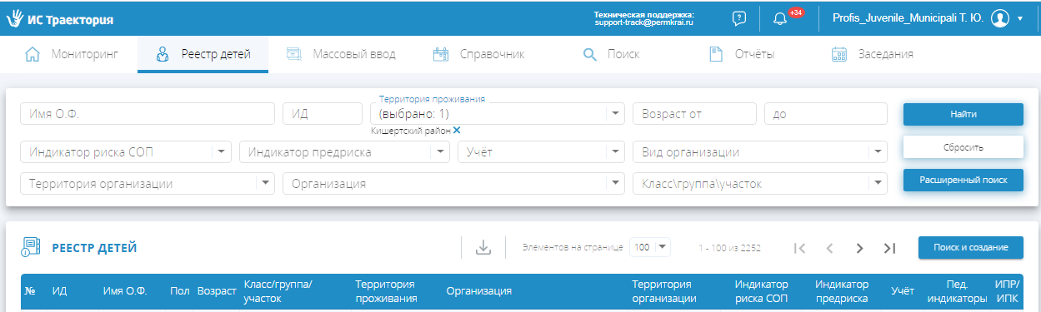
Рисунок 57– Кнопка Поиск и создание в реестре НЛ
Добавление детей напрямую в ИС Профилактика / Траектория не выполняется. Все НЛ должны быть сохранены в ИС Контингент, введенные данные передаются в ИС Профилактика посредством межведомственного взаимодействия.
С помощью поиска нужно убедиться, что нужной записи нет в Системе.
Искать, а затем добавлять записи в обеих системах можно следующим образом (Рисунок 58).
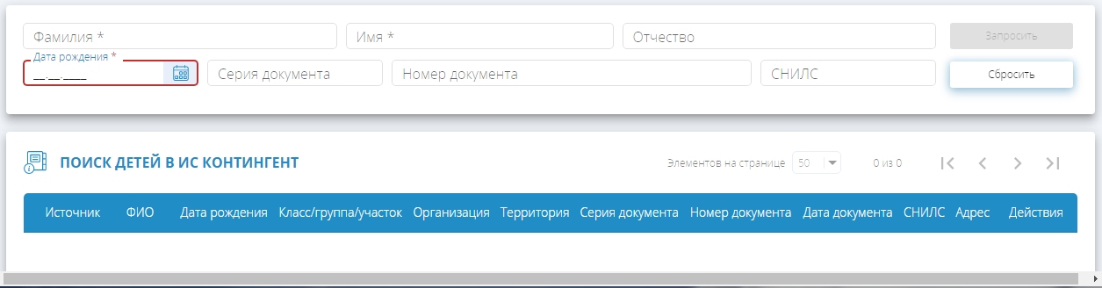
Рисунок 58 – Пример фильтров поисковой формы
С помощью этой формы формируется запрос данных в ИС Контингент, данные внесенные в поисковую форму не сохраняются в ИС Профилактика/ Траектория.
Заполнять ФИО на форме нужно полными данными, для поиска в ИС Контингент используется один из следующих наборов данных для идентификации:
- Фамилия Имя Отчество + Дата рождения;
Пример заполнения поисковой формы тестовыми данными приведен на рисунке ниже (Рисунок 59).
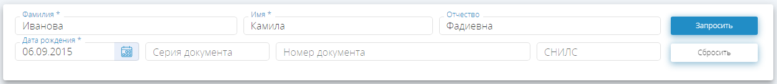
Рисунок 59 – Пример заполнения поисковой формы
Информацию в смежную систему для запроса данных можно отправить с помощью кнопки .
Если появились сомнения в точности и необходимости данных, то нужно использовать кнопку , данные из поисковой формы будут удалены без запроса и сохранения.

Создание новой записи НЛ
Создание допустимо ТОЛЬКО для неорганизованных детей, которые не учатся, не посещают детский садик или иное образовательное учреждение.
В первую очередь нужно выполнить поиск и убедиться, что такого ребенка еще нет в Системе. Для этого нужно:
- Перейти в режим «Реестр НЛ».
- Используя кнопку «Поиск и создание» нужно перейти на поисковую форму, смотри рисунок ниже.
- Для поиска НЛ в ИС Контингент в первую очередь нужно вводить только ФИО и дату рождения.
- Если данные не найдены, то в таблице отображается только одна строка с введенными данными запроса (Рисунок 60).

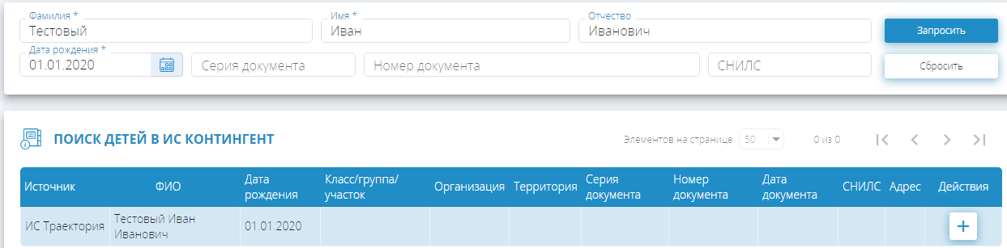
Рисунок 60 – Пример отображения одной строки, если в ИС Контингент ребенок не найден

- Если данные найдены, то в таблице будет 2 строки, данные запроса и результат ответа из ИС Контингент. Создавать новую запись в таком случае НЕЛЬЗЯ.
- Во второй строке Имя ребенка кликабельно, и доступен переход к карточке НЛ, если у пользователя имеются соответствующие права доступа.
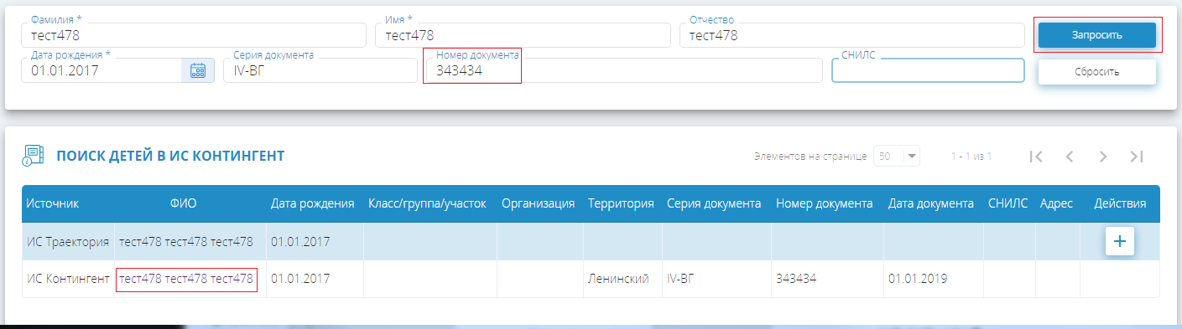
- Если данные не найдены, а возраст ребенка более 5 лет, то проверьте возможны ли варианты в написании имени или фамилии (Наталья/Наталия, Чайка/Чаика);
- Если данные действительно не найдены, и необходимо создать новую запись по ребенку в Системе, то выполните повторный поиск ребенка, введя ФИО, дату рождения, если имеются точные сведения, можно, но не обязательно, внести дополнительно: номер и серию свидетельства о рождении, СНИЛС
- Номер свидетельства должен содержать ТОЛЬКО цифры, знак «№» вводить нельзя;
- Серию свидетельства нужно указывать точно без пробелов;
Далее нужно нажать на кнопку Запросить,
Если будет найдена только одна строка, то нажать на знак «+» в строке, появится форма для заполнения сведений при создании новой записи в ИС Контингент в группе неорганизованных детей «Участок НЕ учится, не работает».
Появится форма для заполнения данных
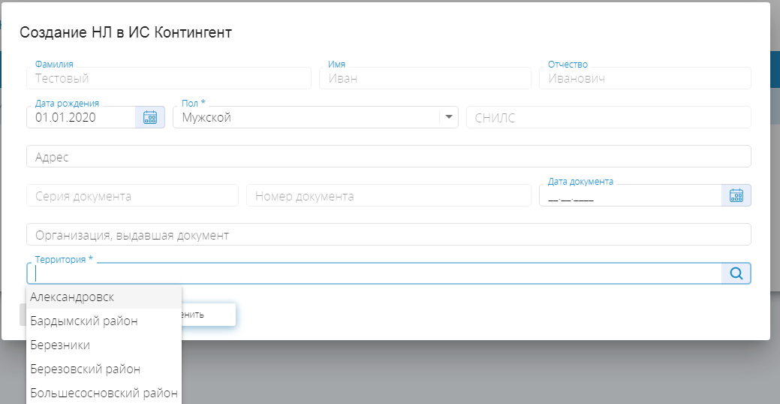
Рисунок 61 – Форма на создание новой записи по НЛ в ИС Контингент
- При заполнении формы нужно обязательно указать территорию, к которой пользователь имеет доступ, в противном случае, запись будет не доступна для работы.

Справочники

Просмотр справочника индикаторов
Для просмотра и работы со справочником индикаторов нужно нажать кнопку 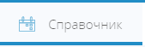, в выпадающем списке выбрать «Индикаторы» (Рисунок 62).
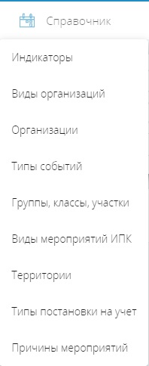
Рисунок 62 – Меню «Справочник»
При этом откроется окно со справочником индикаторов (Рисунок 63).
В таблице отображены сведения:
- код индикатора;
- тип индикатора;
- краткое название;
- полное наименование;
- группа индикаторов;
- является ли индикатор признаком риска СОП;
- какое числовое значение присвоено индикатору;
- осуществляется ли автоматическое формирование ИПК/ИПР при установке индикатора;
- возрастные группы;
- действия (редактировать\удалить).
Для просмотра всего списка в справочнике и работе с таблицей нужно использовать переключение страниц, которое описано в пункте 4.2.4.
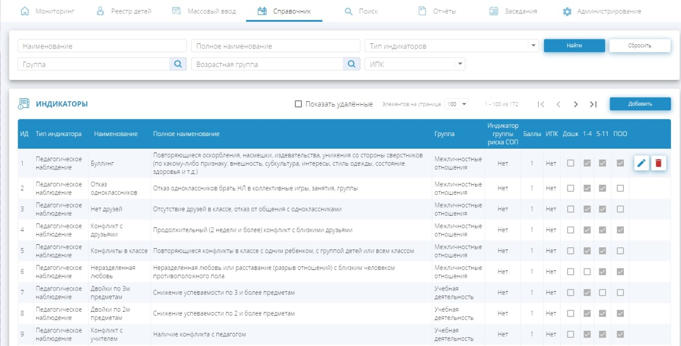
Рисунок 63 – Пример справочника индикаторов

Редактирование справочников
Для редактирования справочника нужно нажать кнопку , в выпадающем списке выбрать нужный справочник (Рисунок 64).
Рисунок 64 – Пример выпадающего списка справочников
Для редактирования записи в справочнике нужно нажать на кнопку «Редактировать» в нужной строке.
Для каждого вида справочника откроется специфическая форма редактирования.
Форму для справочника классов/групп/участков содержит рисунок ниже.
Во всех формах для создания и редактирования используются следующие типы полей для заполнения.
Обязательные для заполнения поля отмечены символом «*».
Поля, в которых нужно выбрать из выпадающего списка справа, содержат .
Текстовые поля, которые могут быть заполнены любыми буквами, числами, общепризнанными символами справа не содержат специальных обозначений.
Поля, в которых нужно ввести для поиска хотя бы часть названия, содержат (Рисунок 65).
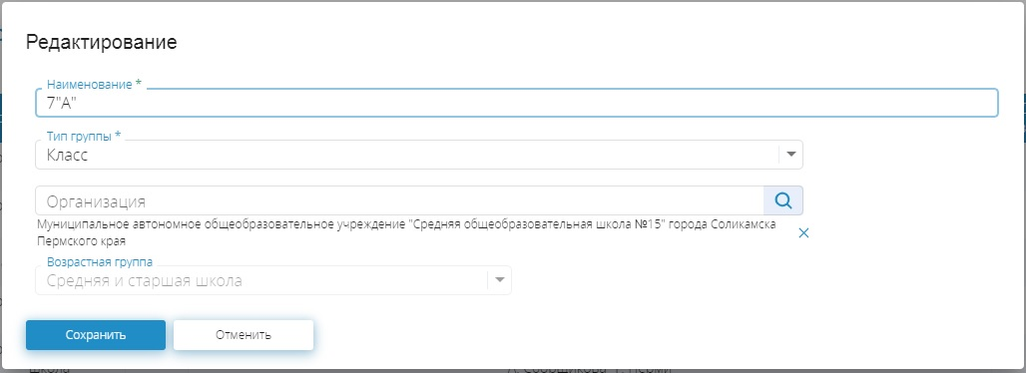
Рисунок 65 – Пример редактирования класса /группы/ участка. Действие должно выполняться в ИС Контингент
Форму для редактирования записей в справочнике видов индикаторов содержит рисунок ниже (Рисунок 66).
При этом откроется окно с подробной, полной информацией о записи в справочнике.
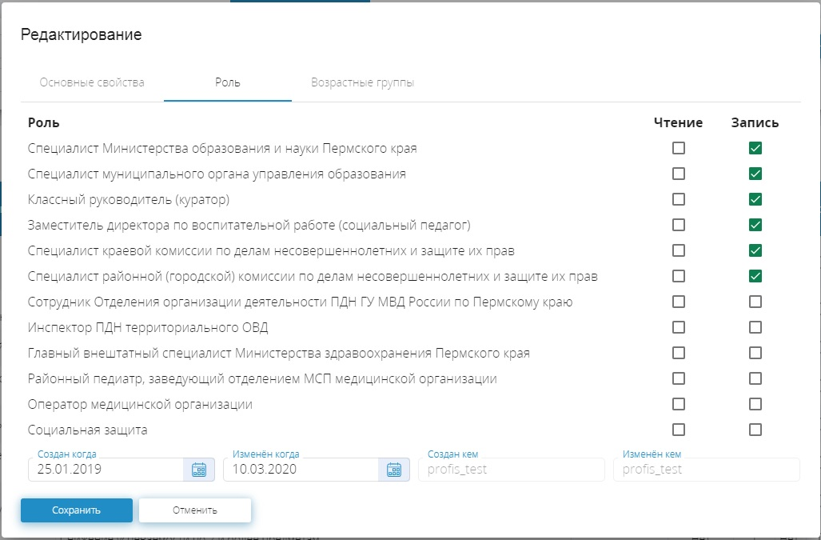
Рисунок 66 – Пример формы настройки прав доступа для индикатора
После редактирования записей нужно нажать кнопку «Сохранить» в нижнем левом углу всплывающего окна.
Если сохранять ничего не требуется, то для возврата к режиму просмотра справочника нужно нажать на кнопку «Отменить».

Добавление мероприятия ИПК в справочник ИС
Для расширения справочника видом мероприятий ИПК/ИПР нужно перейти в режим справочники. Выбрать в выпадающем списке строку «Виды мероприятий ИПК» (Рисунок 67).
Рисунок 67 – Список справочников
Откроется форма «Виды мероприятий ИПК». В таблице отражены сведения:
- Наименование мероприятия;
- Длительность мероприятия;
- Дата создания;
- Дата удаления;
- Действия (редактировать\удалить).
Добавление нового мероприятия производится нажатием кнопки . В появившемся окне следует ввести наименование и произвольное число месяцев, в течение которых предполагается проводить мероприятие. В текущих требованиях реализован ручной функционал по определению плановой даты завершения мероприятия. Введенное в справочнике число сейчас не используется.
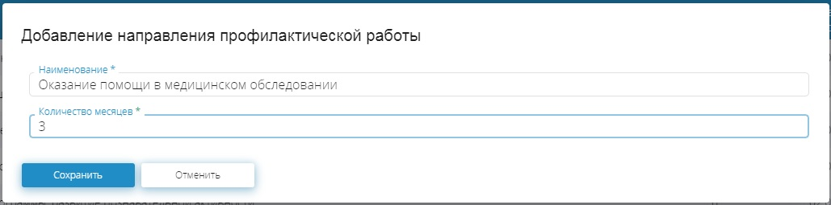
Рисунок 68 – Пример заполнения полей при добавлении мероприятия в справочник мероприятий ИПК
Для сохранения нового мероприятия в справочнике необходимо нажать кнопку (Рисунок 68).

Работа с режимом Заседания / Планы мероприятий
Для работы в режиме Заседания / Планы мероприятий нужно перейти к пункту верхнего меню Заседания 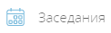 (Рисунок 69).
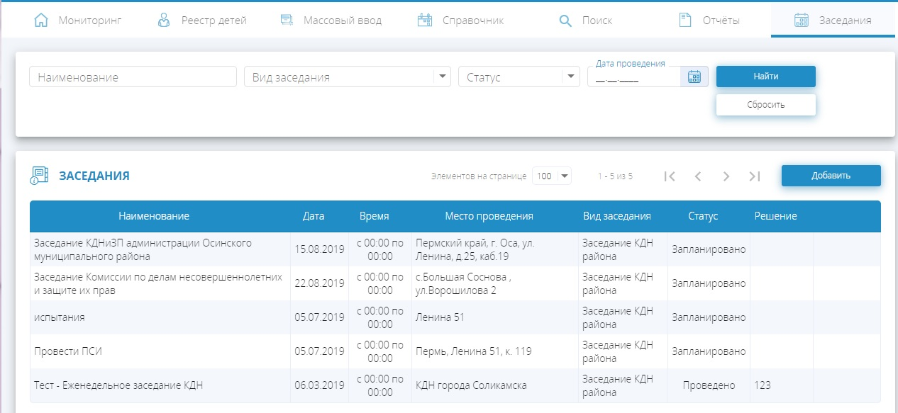
Рисунок 69 – Пример таблицы для просмотра плана заседаний/ мероприятий

Для добавления информации о новом заседании нужно использовать кнопку «Добавить».
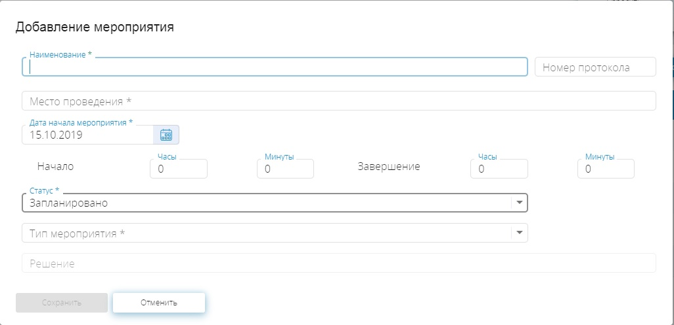
Рисунок 70 – Пример формы для добавления заседания/ мероприятия
Заполнить поля в появившейся форме:
- наименование;
- номер протокола;
- дата проведения;
- время начала;
- время завершения
- статус;
- тип мероприятия;
- резолюция.
Нажать на кнопку «Сохранить» (Рисунок 70).
Нельзя сохранить данные, если не введены все обязательные поля, помеченные символом «*».
Для внесения изменений нужно использовать кнопку редактирования , внести исправления или изменить статус, добавить номер протокола, заполнить поле Решение/ резолюция и нажать на кнопку «Сохранить».

Полнотекстовый поиск
Для перехода к полнотекстовому поиску следует выбрать в верхнем основном меню пункт 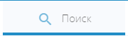.
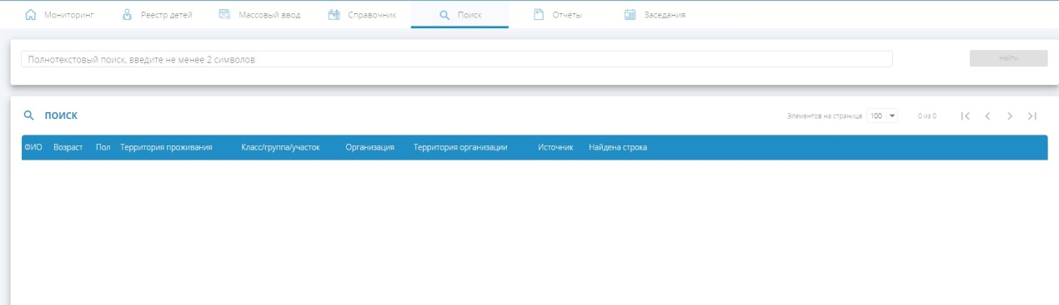
Рисунок 71 – Полнотекстовый поиск
Полнотекстовый поиск выполняется по следующим разделам и полям (Рисунок 71):
- поле комментарий по НЛ в реестре детей;
- полное наименование индикатора, который отмечен у НЛ на текущую дату;
- комментарий к индикатору у НЛ;
- описание событий / фактов / происшествий;
- описание причины постановки на учет;
- описание причины снятия с учета.
В поле «Полнотекстовый поиск» следует ввести текст, который необходимо найти в перечисленных разделах и полях. Текст, по которому будет осуществлен поиск, должен содержать не менее 2 символов. После ввода текста следует нажать кнопку .
В результате полнотекстового поиска будет выведен список детей (Рисунок 72).
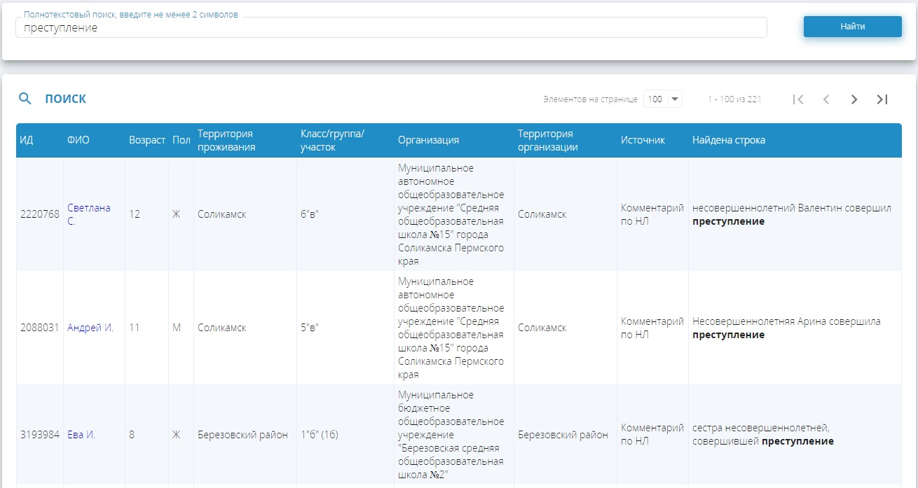
Рисунок 72 – Пример результатов полнотекстового поиска

Уведомления
В системе работает система автоматического создания уведомлений для пользователей определенных ролей. Если в правом верхнем углу экранной формы появляется отметка, содержащая информацию о наличии и числе новых непрочитанных уведомлений, то для перехода к перечню уведомлений нужно кликнуть на этот символ. Произойдет переход к списку уведомлений, назначенных данному пользователю (Рисунок 73).
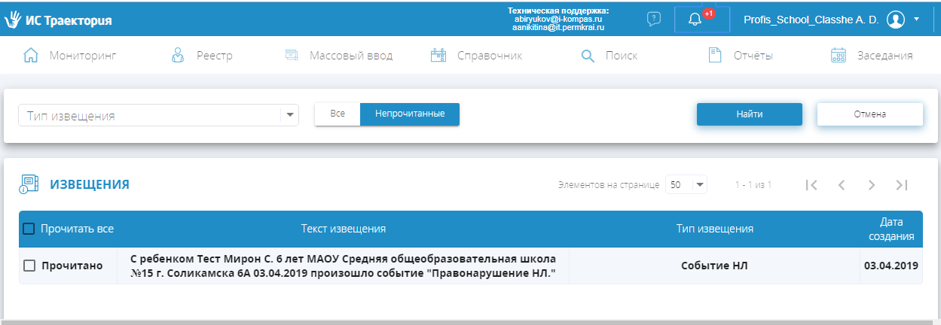
Рисунок 73 – Пример списка уведомлений
Ознакомившись с текстом уведомления нужно отметить его как прочитанное, установить галочку в окне для отметки, слева от строки с уведомлением. При этом число непрочитанных уведомлений уменьшится.

Администрирование

Утверждение запросов
Утверждение запросов доступно только для уполномоченного на это пользователя с правами администратора.
Для утверждения запросов нужно перейти к пункту верхнего меню «Администрирование». Из выпадающего списка выбрать «Утверждение запросов» (Рисунок 74).
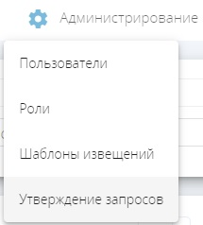
Рисунок 74 – Пункт меню «Администрирование»
В результате откроется список запросов, который содержит следующие данные (Рисунок 75):
- Получатель;
- Дата формирования;
- Тип сообщения;
- Статус;
- Дата статуса;
- Утвердил;
- Дата утверждения;
- Всего;
- Успешных;
- С ошибкой.
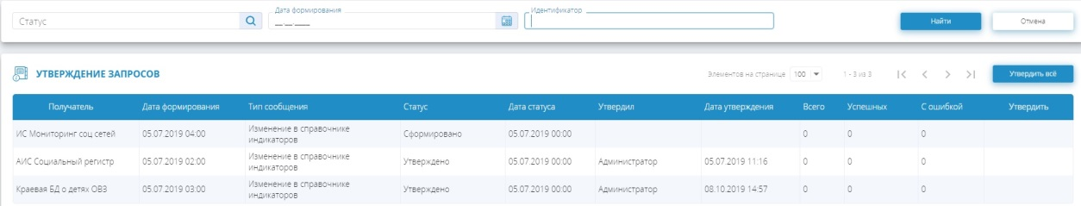
Рисунок 75 – Пример списка запросов
Запросы можно отфильтровать по статусу, дате формирования и идентификатору. Для этого следует воспользоваться строкой поиска над списком запросов (Рисунок 76).
Рисунок 76 – Поиск запросов
Для утверждения запроса следует нажать кнопку «Утвердить» в строке запроса. В результате запрос получит статус «Утверждено», в поле «Дата утверждения» будет отображена дата утверждения запроса, а в поле «Утвердил» – информация о пользователе, утвердившем запрос.
Кроме того, существует возможность массового утверждения запросов. Для этого следует нажать кнопку 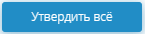 над списком запросов. В результате будут утверждены все неутвержденные ранее запросы.

Работа с отчетами

Построение отчетов
Для построения отчетов нужно перейти к пункту верхнего меню «Отчеты». Откроется список отчетов (Рисунок 77).
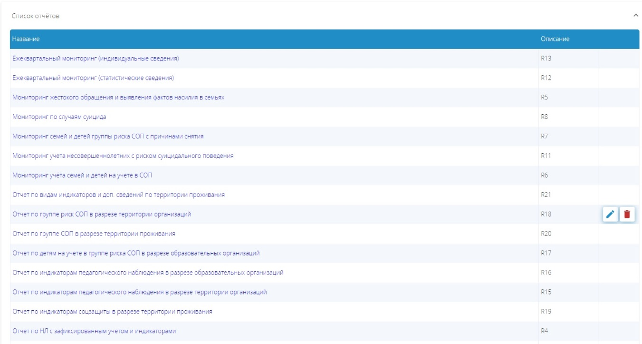
Рисунок 77 – Пример списка отчетов
В открывшемся списке отчетов выбрать нужный отчет. Установить входные параметры для построения отчета, например, дату начала периода построения отчета и дату завершения периода построения отчета (Рисунок 78).
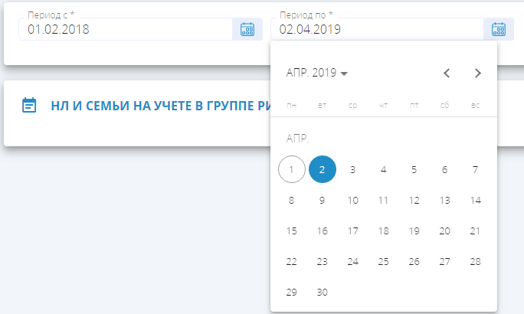
Рисунок 78 – Пример ввода входных параметров отчетов
После заполнения обязательных параметров запроса становятся доступными кнопки просмотр и скачать.

Просмотр отчетов
При использовании кнопки Просмотр сразу на экране появляется отчет. Используя набор инструментов , расположенный справа сверху от отчета можно выполнять следующие действия:
- уменьшать отчет на экране;
- увеличивать отчет на экране;
- 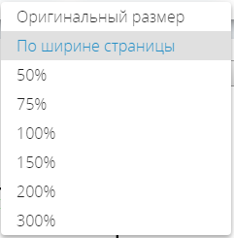, устанавливать по всей ширине страницы, масштабировать;
- 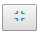разворачивать на весь экран (Рисунок 79).
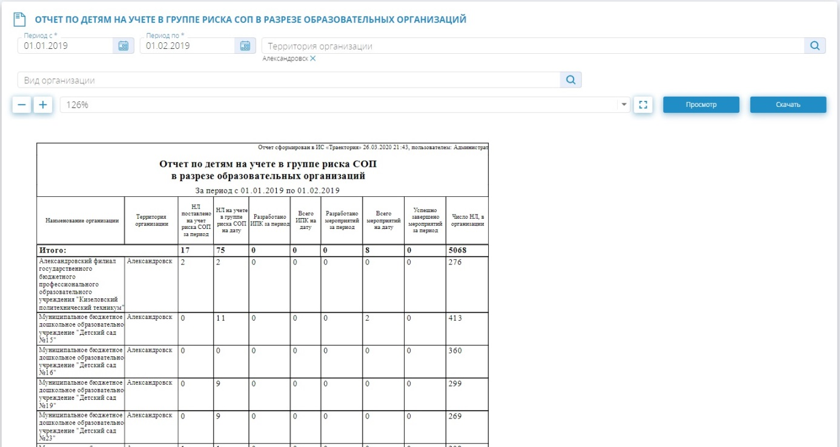
Рисунок 79 – Пример просмотра отчета

Скачивание отчетов
При использовании кнопки «Скачать», нужно выбрать формат формируемого файла из выпадающего списка, указать путь для сохранения, изменить при желании название файла, нажать на кнопку «Сохранить».
В нижней части экранной формы появится возможность открыть сохраненный файл из папки (Рисунок 80).

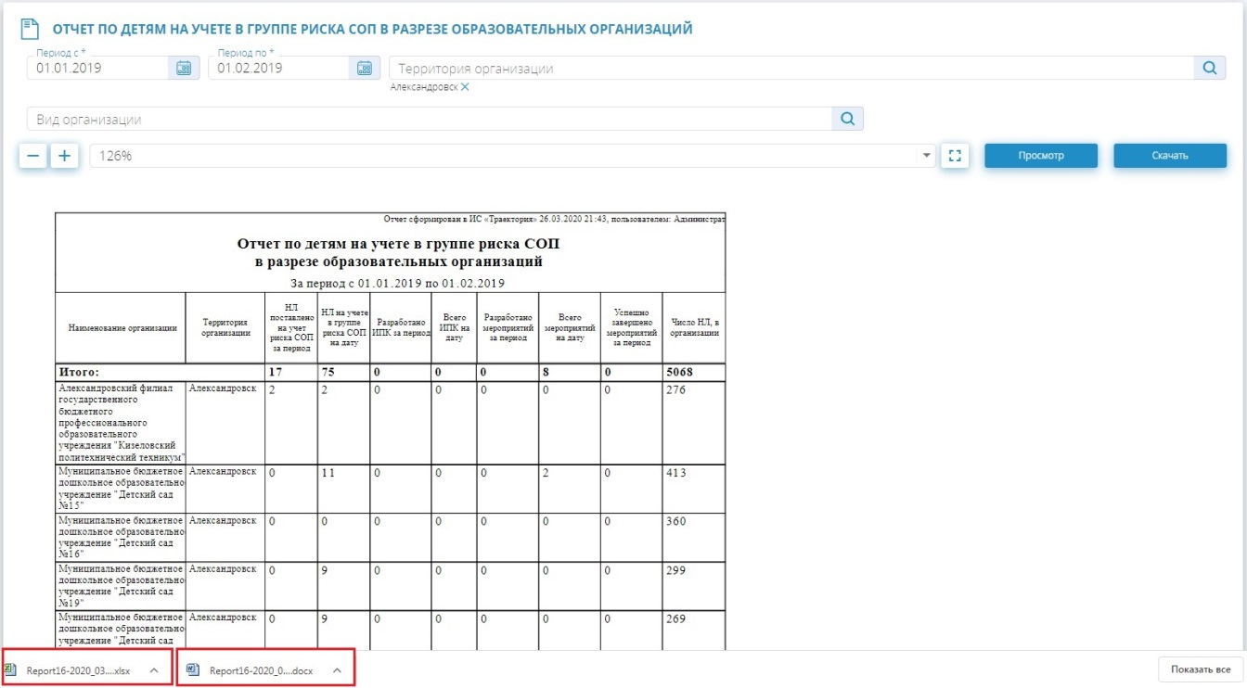
Рисунок 80 – Пример отображения скаченных файлов отчетов

Аварийные ситуации
К аварийным ситуациям в работе Системы относятся:
- несоблюдение условий выполнения технологического процесса;
- длительные отказы технических средств;
- обнаружение несанкционированного вмешательства в данные;
- иные нештатные ситуации работы.

Действия в случае несоблюдения условий выполнения технологического процесса, в том числе при длительных отказах технических средств
При несоблюдении условий выполнения технологического процесса, в том числе при неверных действиях пользователей, неверных форматах или недопустимых значениях входных данных, Система выдает пользователю соответствующие сообщения с описанием ошибки, после чего возвращается в рабочее состояние, предшествовавшее неверной (недопустимой) команде или некорректному вводу данных.
Перечень сообщений Системы при неверных действиях пользователей:
- «Логин или пароль неверен» – сообщение об ошибках при авторизации;
- «Должен быть задан хотя бы один из критериев запроса» – сообщение об ошибке возникает в случае, когда заполнены не все обязательные поля;
- «Поле является обязательным» – сообщение об ошибке возникает при попытке создать межведомственный запрос с незаполненными обязательными входными параметрами;
- «Неверный формат даты» − ошибка возникает в случае указания даты в формате, отличном от XX.XX.XXXX;
После восстановления работоспособности технических средств следует проверить наличие ранее внесенной информации. В случае если информация сохранилась, можно продолжить работу с того момента, на котором был осуществлен отказ.
В случае если невозможно подключиться к базе данных, следует обратиться к администратору Системы.

Действия по восстановлению программ и/или данных при отказе магнитных носителей или обнаружении ошибок в данных
Для восстановления программ и/или данных при отказе магнитных носителей обратитесь к администратору Системы.
В случае если обнаружены ошибки в данных, исправьте их при наличии соответствующих прав доступа или сообщите об ошибках администратору Системы.

Действия в случаях обнаружения несанкционированного вмешательства в данные
Если обнаружено, что кто-то воспользовался Вашим именем или паролем доступа, то измените текущий пароль на новый пароль, подробное описание порядка работы с настройками Профиля приведено в пункте.

Действия в других аварийных ситуациях
В случае аварийных ситуаций, связанных с программным обеспечением Системы, известите администратора Системы. При обнаружении неполадок, вызванных неисправностью технических средств или кабельных систем, необходимо сообщить об этом персоналу, отвечающему за техническое обслуживание рабочего места пользователя.

Рекомендации по освоению
Для успешной работы с Системой необходимо:
- иметь навыки работы с компьютерами;
- ознакомиться с настоящим руководством.
В качестве примера в данном разделе приведена функция поиска НЛ в по уровню риска в реестре НЛ.
Для выбора по индикатору риска СОП нужно использовать фильтр «Индикатор риска СОП» (Рисунок 81). 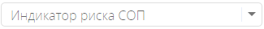
Рисунок 81 – Возможные значения в фильтре по уровню риска
После выполнения выбора нужно нажать кнопку
Для снятия условий фильтрации Нужно использовать кнопку .
При этом будут сняты все условия фильтрации и выведен доступный список всех детей.

Приложение. Инструкция по регистрации в РСАА
Порядок регистрации
Для регистрации пользователя Регионального сервиса аутентификации и авторизации необходимо последовательно выполнить следующие действия (Рисунок 82):
- Перейти по ссылке http://office.permkrai.ru/lk/register;
- В открывшейся форме для регистрации (Рисунок 82 – Регистрация в РСАА) заполните поля:
- Фамилия* – обязательно для заполнения поле, указать фамилию пользователя;
- Имя* – обязательно для заполнения поле, указать имя пользователя;
- Отчество* – обязательно для заполнения поле, указать отчество пользователя;
- Email* – обязательно для заполнения поле, указать электронную почту пользователя;
- Должность* – обязательно для заполнения поле, указать должность, занимаемую пользователем;
- Телефон* – обязательно для заполнения поле, указать контактный номер телефона пользователя с указанием кода города/населенного пункта;
- Выберите организацию* – обязательное для заполнения поле, выберите свою организацию из выпадающего списка. В поле действует поиск по названию организации;
- Краткое наименование организации – подставляется автоматически при выборе организации;
- ИНН организации (10 цифр) – подставляется автоматически при выборе организации;
- КПП организации (9 цифр) – подставляется автоматически при выборе организации.
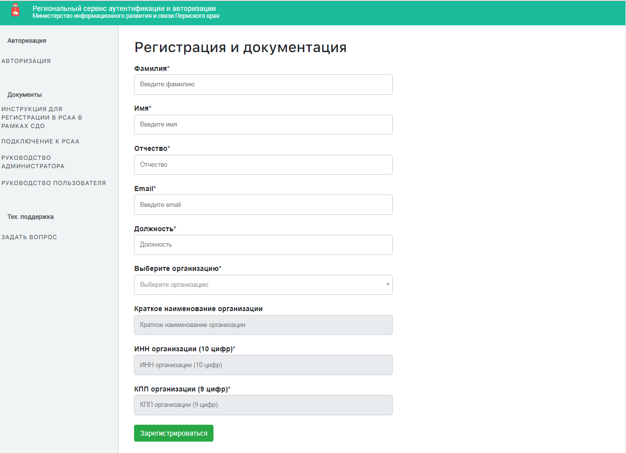
Рисунок 82 – Регистрация в РСАА
- Нажмите кнопку «Зарегистрироваться» .
- Будет выдано сообщение (Рисунок 83):
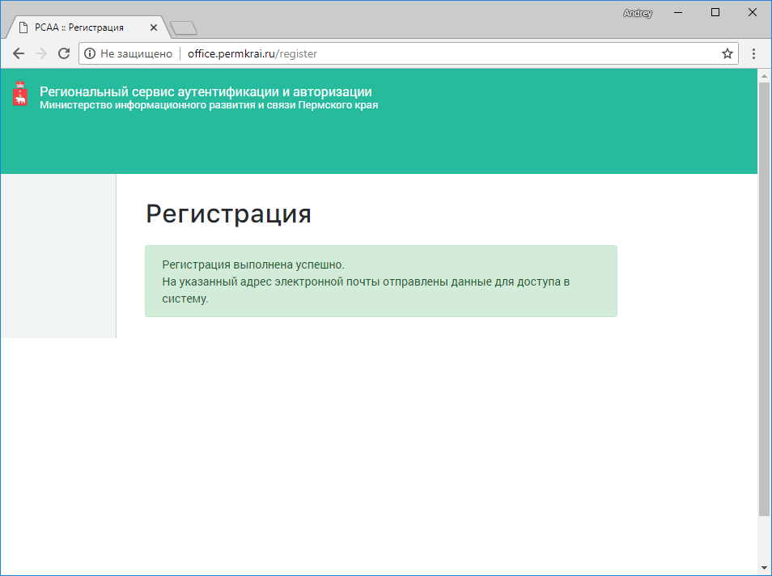
Рисунок 83 – Информация об удачной регистрации.
- На указанный при регистрации email будет отправлено письмо, в котором будут указаны:
- Логин – необходимо сохранить для дальнейшей авторизации;
- Пароль – необходимо сохранить для дальнейшей авторизации.
- Ссылка для доступа в личный кабинет РСАА.
- Перейдите по ссылке http://office.permkrai.ru/. Введите логин и пароль (Рисунок 84).
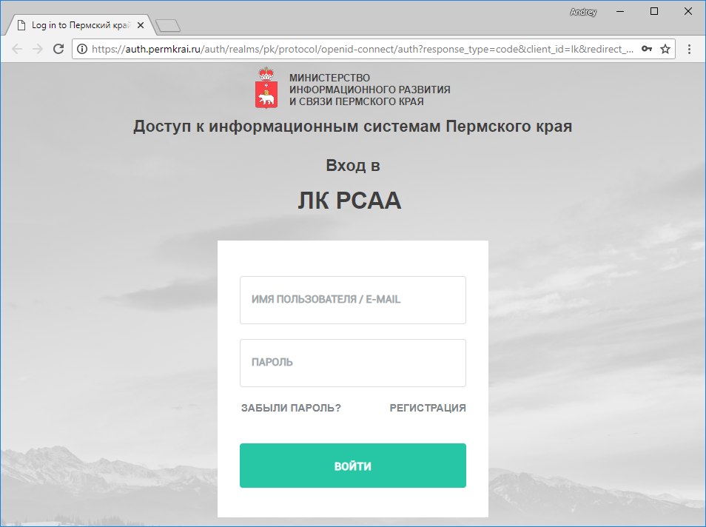
Рисунок 84 – Ввод логина и пароля.
- Перейдите на закладку «Информационные системы» (Рисунок 85).
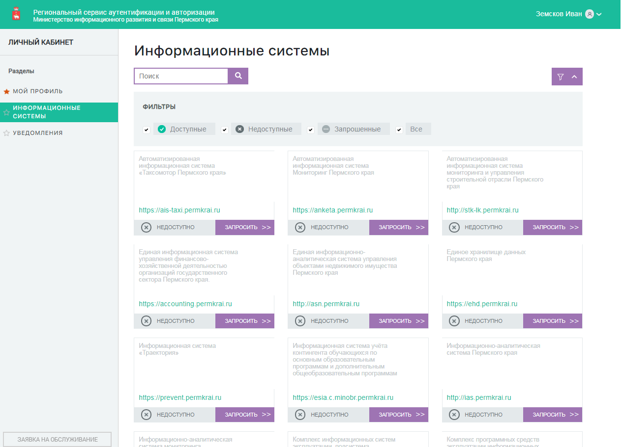
Рисунок 85 – Информационные системы
- Найдите панель с Информационной системой «Траектория» (ИС «Траектория»).
- Запросите доступ к ИС «Траектория» через кнопку «Запросить >>». Будет отображено окно запроса доступа (Рисунок 86).
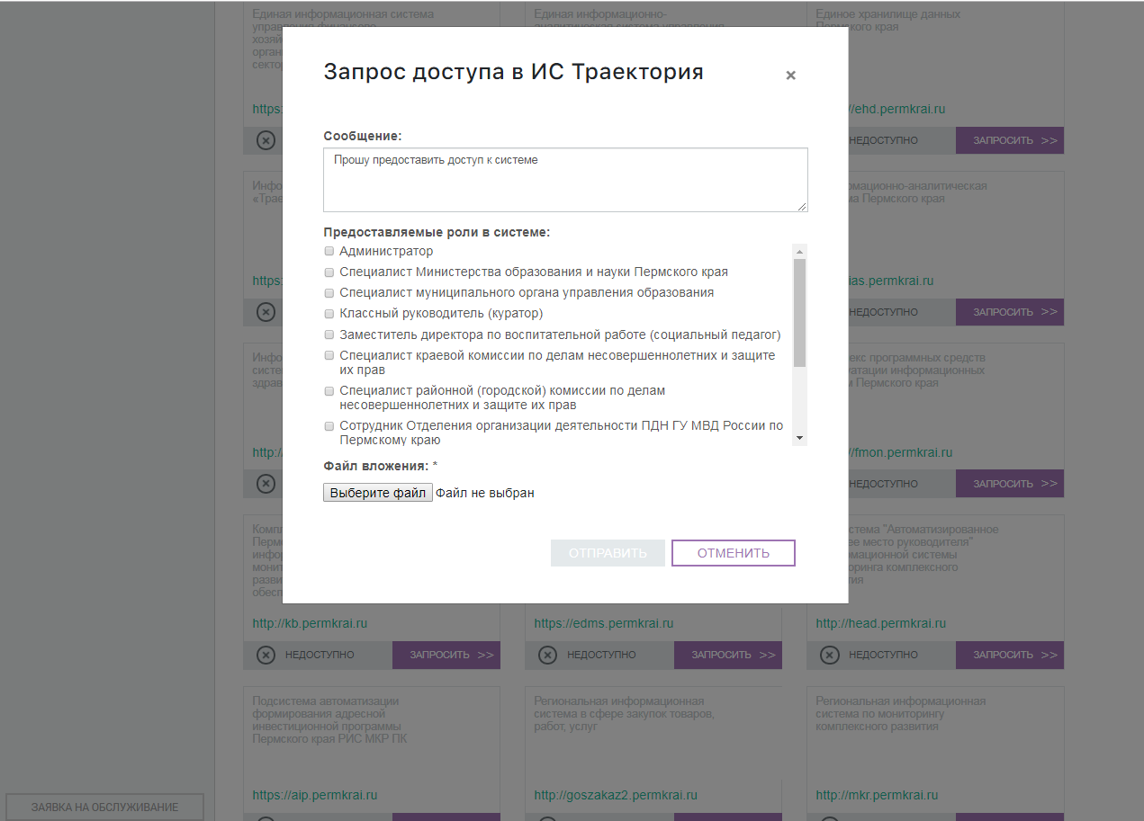
Рисунок 86 – Запрос доступа к системе интегрированной с РСАА
- В открывшемся окне выберите роль, соответствующую Вашей роли в списках пользователей Вашей организации, а также приложите скан-копию списка пользователей.
- Скан-копией списка пользователей является письмо, оформленное на бланке предприятия с подписью/печатью Руководителя учреждения, где указывается ФИО пользователя, роль в ИС «Траектория» (например, социальный педагог/классный руководитель, специалист КДН, оператор медицинской организации и т.д.).
- После предоставления доступа к ИС «Траектория» на Вашу электронную почту будет отправлено оповещение.
- Для входа в ИС «Траектория» необходимо авторизоваться в РСАА со своим логином и паролем, и перейти по ссылке: https://prevent.permkrai.ru/
Более подробная работа РСАА описана в Руководстве пользователя, размещенной по ссылке: http://office.permkrai.ru/lk/register
По всем вопросам работы РСАА можно обратиться по адресу support-rsaa@permkrai.ru
По всем вопросам работы ИС «Траектория» можно обратиться по адресу support-track@permkrai.ru

Если вы уже являетесь пользователем РСАА и у Вас есть учетная запись, выполните действия, начиная с пункта 6 настоящей инструкции.

